ПУБЛИЧНЫЙ ДОКЛАД
МБОУ СОШ №78 п. Гигант
за 2014-2015 учебный год

Муниципальное бюджетное общеобразовательное учреждение средняя общеобразовательная школа №78 п. Гигант располагается на территории поселка Гигант Сальского района Ростовской области.
В работе с учащимися школа руководствуется Законом РФ «Об образовании», приказами и рекомендациями МО РФ, МО РО, Уставом школы, локальными актами, регулирующими вопросы организации и осуществления образовательного процесса, прав и обязанностей участников образовательного процесса.
В истекшем 2014-2015 учебном году педагогический коллектив первый год работал над реализацией проблемы: «Развитие инициативы и творческой активности учащихся на основе дифференцированного обучения, индивидуального подхода и совершенствования педагогического мастерства учителя как один из способов повышения результативности обучения и воспитания». Педагогический коллектив работал над реализацией в 2014-2015 учебном году следующих задач:
- Создание системы комплексной безопасности образовательного процесса, обновление учебно-материальной базы школы;
- Обеспечение обучающимся возможности сохранения и укрепления здоровья за период обучения в школе, повышения качества психологической поддержки;
- Укрепление и развитие системы классного руководства, совершенствование форм воспитательной работы;
- Повышение качества образованияобучающихся через:
- удовлетворение образовательых запросов каждого ученика;
- повышения уровня профессионализма педагогов;
- совершенствование работы по подготовке учащихся к предметным олимпиадам.
Педагогический коллектив продолжит в следующем году работу по реализации данных задач. Особое внимание будет уделено повышению качества знаний, т.к. показывает мониторинг образовательного процесса наблюдается тенденция снижения качества обученности на II ступенях. Деятельность образовательного учреждения, направленная на получение бесплатного образования на всех уровнях и ступенях, регламентировалась исходя из учебного плана школы.
Цели общего образования представляются в виде системы ключевых задач, отражающих основные направления:
личностное развитие – развитие индивидуальных нравственных, эмоциональных, эстетических и физических ценностных ориентаций и качеств, а также развитие интеллектуальных качеств личности, овладение методологией познания, стратегиями и способами учения, самообразования и саморегуляции;
социальное развитие – воспитание гражданских, демократических и патриотических убеждений, освоение социальных практик, формирование способности и готовности принимать ответственные решения, делать осознанный выбор, сотрудничать и свободно общаться на русском, родном и иностранных языках;
общекультурное развитие – освоение основ наук, основ отечественной и мировой культуры.

АНАЛИЗ РЕЗУЛЬТАТОВ УЧЕБНОЙ ДЕЯТЕЛЬНОСТИ
ЗА 2014– 2015 УЧЕБНЫЙ ГОД
В МБОУ СОШ № 78 п. Гигант на начало 2014 – 2015 учебного года обучалось 385 человек, на конец года в связи с движением обучающихся стало 389 человек. На конец года среди 389 обучаемых аттестованы 344 человека. Не аттестованы 44 человека: 45 учащихся 1 класса.
 | Всего учащихся |  | Аттестовано | Не успевают |  |  | Обучаются на |  |  |  |  |  |  | УО% | КО %
 | На начало уч. года | На конец  учебного года | Аттестовано | По проп | По болезни | 1кл. | На «5» | На «4» «5» | На «3» | «2» | По 1 пред. | По 2 пред. | По 3 пред. и бо-лее
I  ступень | 172 | 172 | 127 | - | - | 45 | 16 | 44 | 67 | 1 | - | 1 | - | 99 | 47
II  ступень | 186 | 190 | 190 | - | - | - | 8 | 57 | 124 | 1 | - | 1 | - | 99 | 34
III  ступень | 27 | 27 | 27 | - | - | - | 2 | 14 | 11 | 0 | - | - | - | 100 | 59
Всего | 385 | 389 | 344 | - | - | 45 | 26 | 115 | 208 | 2 | - | 2 | 0 | 99 | 41
ДАННЫЕ ОБ УСПЕВАЕМОСТИ УЧАЩИХСЯ МБОУ СОШ №78 п. Гигант за 2014-2015 учебный год
Результаты успеваемости свидетельствуют о следующем:
- Снижение качаства обученности на 1 ступени на 3% по сравнению с итогами 2013-2014 учебного года;
- Повышение качаства обученности на 2 ступени на 2% , на 3 ступени на 26% по сравнению с итогами 2013-2014 учебного года.

Условно переведены в следующий класс по решению педагогического совета ( протокол №10 от 29.05.2015г) :
по русскому языку Мавлудов Рамазан (3Б класс), Мамедова Назира (6Б класс).

Диаграмма успеваемости и качества знаний

за 8 лет
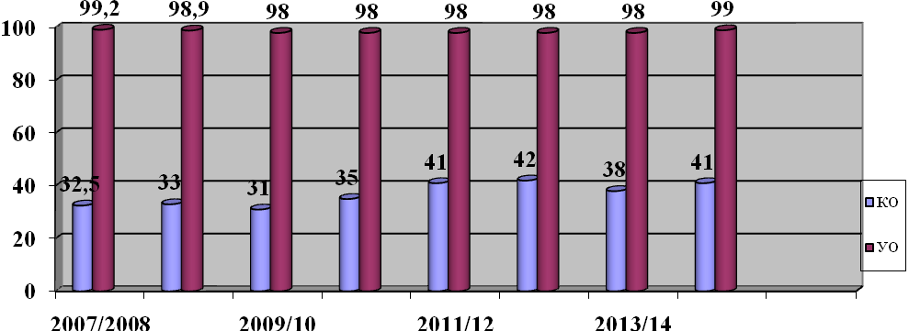
В 2014-2015 учебном году наблюдается повышение качества обученности на 3%, что свидетельствует об активизации работы педагогического коллектива по вопросу повышения качества обучения.
Динамика успеваемости по классам МБОУ СОШ №78 п. Гигант
за 2014-2015 учебного года
№ | Класс | Классный руководитель | 1 четв |  | 2 четв |  | 3 четв |  | 4 четв |  | годовая
№ | Класс | Классный руководитель | КО | УО | КО | УО | КО | УО | КО | УО | КО | УО
3 | 2а | Немченкова О.А. | 32 | 100 | 49 | 100 | 43 | 100 | 43 | 100 | 43 | 100
4 | 2б | Шерстобитова О.А. | 35 | 87 | 39 | 96 | 48 | 96 | 43 | 100 | 43 | 100
5 | 3а | Смыкова Н.Н. | 66 | 100 | 67 | 100 | 57 | 100 | 67 | 100 | 67 | 100
6 | 3б | Махова М.Н. | 32 | 94 | 41 | 94 | 41 | 94 | 44 | 94 | 44 | 94
7 | 4а | Громова О.А. | 40 | 100 | 45 | 100 | 40 | 100 | 40 | 100 | 40 | 100
8 | 4б | Юнусова Г.Н. | 43 | 100 | 43 | 100 | 39 | 100 | 43 | 100 | 43 | 100
9 | 5а | Тращенко Е.С. | 25 | 100 | 20 | 100 | 25 | 100 | 25 | 100 | 30 | 100
10 | 5б | Мандрыкина Н.В. | 53 | 100 | 50 | 100 | 69 | 100 | 73 | 100 | 73 | 100
11 | 6а | Макеева Н.П. | 50 | 100 | 50 | 100 | 48 | 100 | 52 | 100 | 52 | 100
12 | 6б | Костарева Н.А. | 14 | 95 | 4 | 90 | 24 | 100 | 18 | 100 | 27 | 95
13 | 7а | Прийма М.Н. | 33 | 100 | 28 | 100 | 35 | 100 | 35 | 100 | 35 | 100
14 | 7б | Веретеникова А.С. | 12 | 100 | 12 | 94 | 12 | 100 | 11 | 100 | 11 | 100
15 | 8а | Филимонова Н.Ю. | 38 | 100 | 31 | 100 | 38 | 100 | 38 | 100 | 38 | 100
16 | 8б | Мельникова Н.М. | 7 | 100 | 7 | 93 | 6 | 93 | 6 | 97 | 6 | 100
17 | 9а | Дзюба Г.А. | 35 | 100 | 28 | 90 | 33 | 100 | 30 | 100 | 30 | 100
18 | 9б | Косьяненко С.В. | 35 | 100 | 24 | 100 | 47 | 94 | 47 | 100 | 47 | 100
19 | 10 | Критинина Г.Н. |  |  | 50 | 100 |  |  | 71 | 100 | 71 | 100
20 | 11 | Демьянова О.А. |  |  | 23 | 100 |  |  | 38 | 100 | 38 | 100
- Повышение уровня качества знаний наблюдается в 3А классе (классный руководитель Смыкова Н.Н. на 10%), в 3Б классе (классный руководитель Махова М.Н. на 3%), в 4Б классе (классный руководитель Юнусова Г.Н. на 5%), в 5А классе (классный руководитель Тращенко Е.С. на 5%), в 6А классе (классный руководитель Макеева Н.П. на 4%), в 5Б классе (классный руководитель Мандрыкина Н.В. на 4%), в 10 классе (классный руководитель Критинина Г.Н. на 21%), в 11 классе (классный руководитель Демьянова О.А на 15%),что свидетельствует о систематической работе классного руководителя по повышению и сохранению качества обученности в классе;
- Стабильные результаты качества обученности и уровня обученности наблюдаются в 2А классе (классный руководитель Немченкова О.А.), в 4А классе (классный руководитель Громова О.А.), в 7А классе (классный руководитель Прийма М.Н.), в 8А классе (классный руководитель ФилимоноваН.Ю.), в 8Б классе (классный руководитель Мельникова Н.М.);
- Снижение качества обученности по сравнению с результатами успеваемости по итогам 3,4 четверти 2014-2015 учебного года наблюдается во 2Б классе (классный руководитель Шерстобитова О.А. на 5%), в 7Б классе (классный руководитель Веретеникова А.С. на 1%), в 9А классе (классный руководитель Дзюба Г.А. на 3%), что свидетельствует о недостаточной работе классных руководителей по сохранению уровня и качества успеваемости;

Состояние качества знаний, умений и навыков
учащихся начальной школы
Среди обучающихся 2-4 классов – 16 чел. окончили год на "отлично" (13%). 44 обучающихся успевают на "4" и "5" (35%). Уровень обученности по сравнению с прошлым годом остаётся стабильным.

Динамика успеваемости и качества знаний в начальной школе
Уч. год | 2008/09 | 2009/10 | 2010/11 | 2011/12 | 2012/13 | 2013/14 | 2014/2015
Успеваем. | 96,2% | 99% | 97% | 100% | 97% | 99% | 100%
Качество | 51% | 41% | 40% | 48% | 49% | 47% | 47%

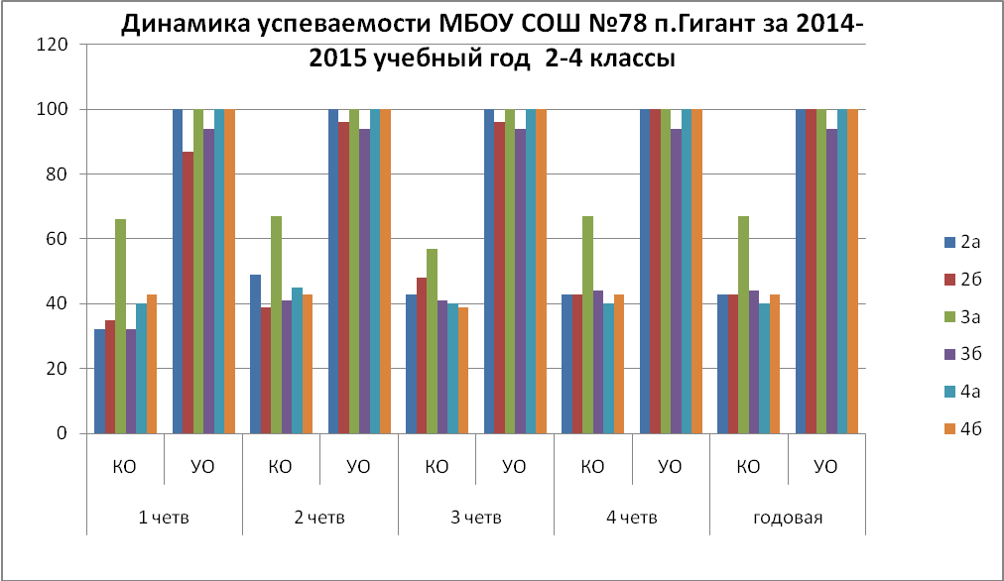Диаграмма успеваемости и качества знаний в начальных классах
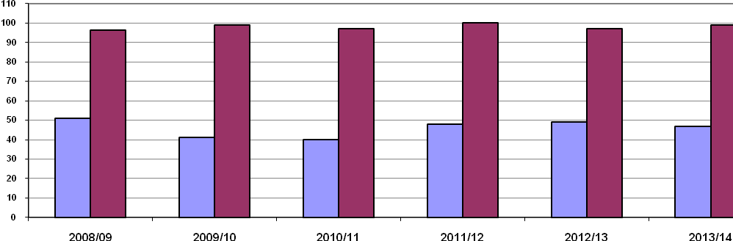
СРАВНИТЕЛЬНАЯ ДИАГНОСТИКА КАЧЕСТВА И УРОВНЯ ОБУЧЕННОСТИ КЛАССОВ по итогам 2014-2015 учебного года
- стабильные показатели УО (100%) во 3А , 4А, 4Б, 5А, 6А, 6Б, 7А, 8А,8Б классах;
- высокие показатели КО на II ступени в 5Б классе (73 %);
- высокие показатели КО на III ступени в 10 классе (71 %);
- низкий показатель КО на II ступени в 6Б классе (27%), 7Б классе (11%), 8Б классе (6%). В связи с анализом этих данных, необходимо в 2015-2016 учебном году поставить на контроль деятельность учащихся и учителей-предметников, работающих в данных классах. Также в связи с этим запланировать тематический контроль в данных классах по русскому языку, математике и другим предметам; уделять внимание организации и использованию индивидуальных заданий разноуровневого характера; на каждом уроке каждому учителю-предметнику тщательно продумывать систему работы с неуспевающими и слабоуспевающими, больше внимания уделять выполнению тестовых заданий, являющихся подготовкой к государственной (итоговой) аттестации в форме ОГЭ.
Крайне важной является деятельность школы по вооружению учащихся базовыми знаниями, по повышению качества обученности. Анализируя данные по предметам учебного плана можно сделать следующие выводы:
- стабильные показатели УО во 2А, 3А , 4А, 4Б, 5А, 5Б, 6А, 6Б, 7А, 7Б,8А,8Б , 9А, (Б, 10, 11 классах (100%) говорят об успехах в работе педагогического коллектива в данном направлении.

Сравнительная таблица успеваемости выпускников 9,11 классов.
Учебный год | 2007-2008 | 2008-2009 | 2009-2010 | 2010-2011 | 2011-2012 | 2012  -2013 | 2013-2014 | 2014-2015
Количество выпускников 11кл. | 21 | 25 | 32 | 19 | 14 | 31 | 15 | 13
Золотые медали | - | 1 | - | 1 | - | 4 | - | 1
Серебряные медали | - | - | - | 1 | - | 2 | - | -
Окончили школу на «4 и 5» | 9 | 9 | 7 | 12 | 5 | 11 | 7 | 4
% качества | 43 | 40 | 22 | 66 | 36 | 55 | 47 | 31
Количество выпускников основной школы | 41 | 48 | 34 | 61 | 31 | 39 | 41 | 38
Обучается на «5» | - | 2 | - | 6 | - | 1 | 3 | -
Обучается на «4 и 5» | 6 | 14 | 4 | 12 | 8 | 10 | 11 | 15
Качество обученности | 15 | 33 | 12 | 30 | 26 | 28 | 34 | 39

Успеваемость выпускников 11 классов за 8 лет

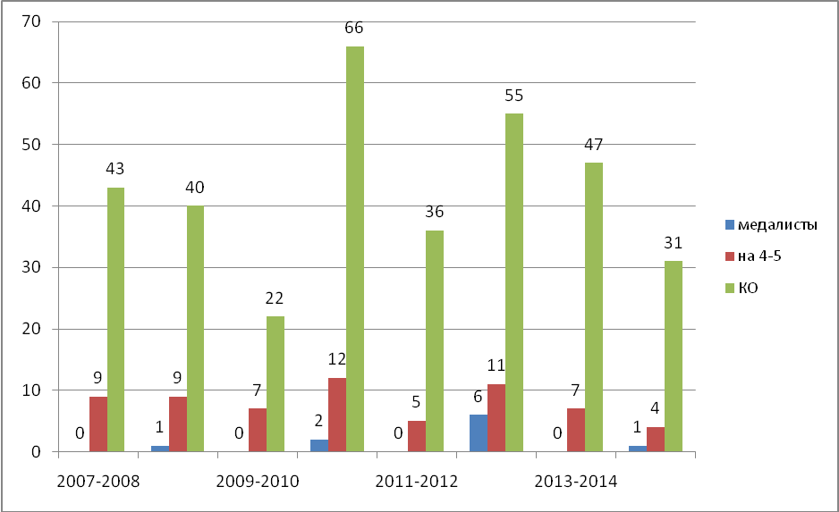

Успеваемость выпускников 9-х классов за 8 лет
Анализируя таблицу и диаграмму, можно сделать вывод о том, в 2014-2015 учебном году качество обученности выпускников основной школы по сравнению с прошлым годом понизилось на 16%, что свидетельствует о недостаточной работе педагогического коллектива по повышению качества обученности выпускников основной школы.
Качество обученности выпускников средней школы повысилось на 5%, что свидетельствует об активизации работы педагогического коллектива по повышению качества обученности выпускников средней школы.
Повышение качества успеваемости уч-ся и в целом качества образовательных услуг, а также повышение качества преподавания общеобразовательных предметов остаются важнейшими направлениями деятельности школы в 2015-16-м учебном году.
Прежде всего, это формирование ключевых компетенций учащихся на основе использования методов активного обучения.
С целью повышения качества успеваемости учащихся школы необходимо провести диагностику затруднений обучающихся и педагогов в тех классах, где результаты обученности уч-ся достаточно низкие, и глубокий анализ причин снижения качества обученности учащихся в каждом классе, конкретно по каждому ученику, увеличения количества учащихся с одной-двумя «3», наметить и осуществить меры по коррекции знаний уч-ся. В каждом классе и по каждому предмету необходим системный контроль над усвоением знаний и умений через серию проверочных и контрольных работ разного уровня и характера, в том числе и более широкое применение тестовой технологии при организации контроля над знаниями и умениями учащихся с целью непрерывного мониторинга достижений учащихся, своевременной коррекции пробелов в знаниях и прогнозирования успеваемости.

Мониторинг обученности по предметам обучающихся за 2014-2015 учебный год
в параллелях начальных классов
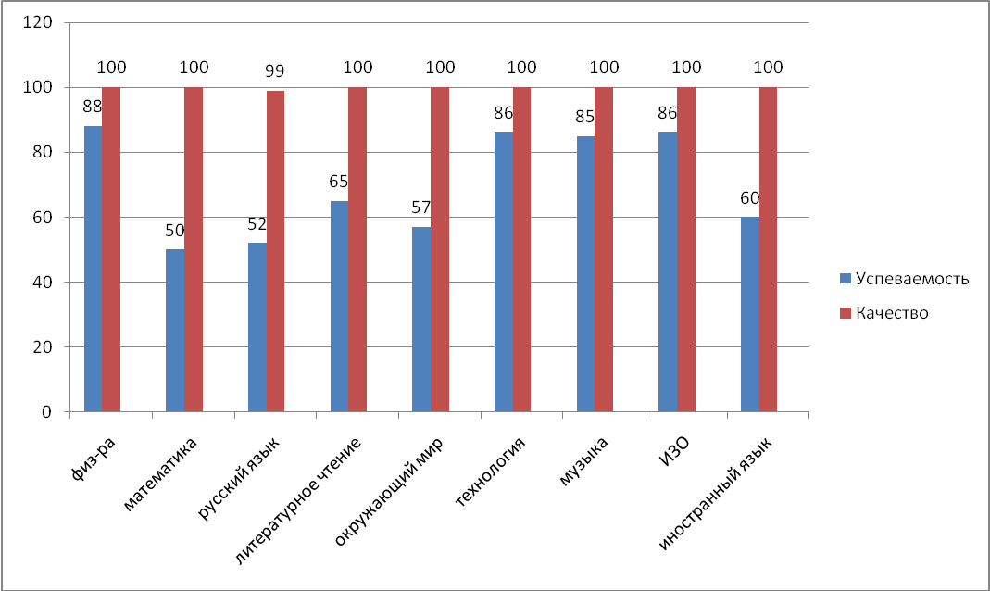

Мониторинг обученности по предметам обучающихся за 2014-2015 учебном году
в параллелях 5 - 9 классов
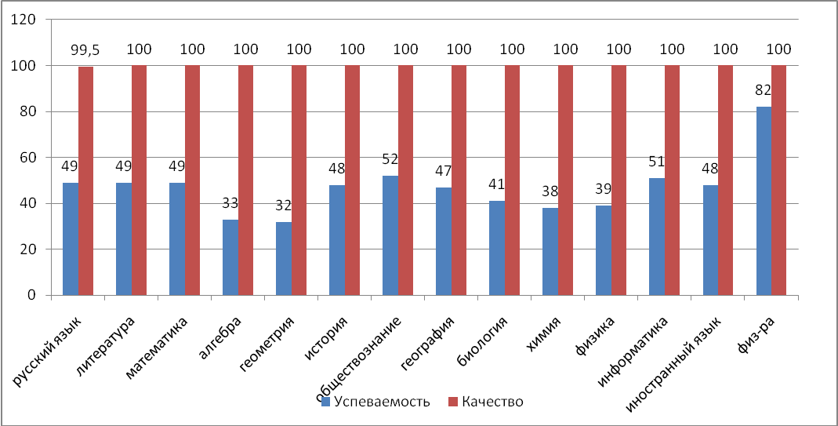
По-прежнему актуальной остаётся работа педагогического коллектива над формированием ОУУН и предметных базовых знаний как одного из путей повышения качества обученности учащихся.
Необходимо продолжение работы над совершенствованием форм и методов организации самостоятельной познавательной деятельности уч-ся как важнейшего средства борьбы за глубокие и прочные знания уч-ся и формирования их самостоятельности, повышения их компетентности.
Педагогический коллектив продолжит также освоение современных образовательных технологий, что очень важно с целью улучшения процессуальной стороны учебно-воспитательного процесса и повышения качества образовательных услуг.
Необходимо больше уделить внимания повышению уровня мотивации учения во всех классах через урок и внеурочную работу по предмету, включив с этой целью в действие весь арсенал методов и приёмов положительного стимулирования успешной учёбы в сочетании с оптимистической верой в возможности ученика.
Каждый педагог просто обязан пересмотреть арсенал своих педагогических приёмов и методов, продолжив поиск наиболее эффективных техник организации УВП. Использование проблемных, поисковых, проектных, исследовательских методов и приёмов даст возможность более эффективно развивать творческие способности многих учащихся. Внедрение технологии развивающего обучения, КСО, игровой, интегративной, проектной, мультимедийной технологий должно быть подчинено прежде всего целям личностно-ориентированного обучения и индивидуального развития каждого ученика. Системное применение информационных технологий на уроках должно преобразовать учебный процесс, способствовать перенесению центра тяжести с преподавания на учение и самообразование. Системное использование дифференцированного и индивидуального подходов в обучении будет способствовать не только улучшению качества образовательного процесса, но и проявлению индивидуальности каждого ученика, её самореализации.
Обучение в школе ведется по программам общеобразовательных учреждений в соответствии с федеральным компонентом ГОС. Школа реализует:
- государственные программы начального, основного общего и среднего общего образования, обеспечивающие реализацию учебного материала в рамках государственных стандартов;
- региональные учебные программы;
- программы, формирующие познавательные интересы обучающихся к определенным областям знаний.
В 2014-2015 учебном году ФГОС второго поколения реализовывался в 1-4 классах. Обучение велось в соответствии с рабочими программами, отвечающими требованиям ФГОС второго поколения. В системе велась внеурочная деятельность. В соответствии с расписанием кружковой работы проводились занятия следующих кружков:
«Подвижные игры», «Умелые ручки», «Шахматы», «Математика и конструирование», Мы рисуем и читаем» - руководитель Смыкова Н.Н., «Акварелька», «Подвижные игры», «Калейдоскоп», «Первоклашка», «Азбука здоровья»- руководитель Махова М.Н., «Очумелые ручки», «Мир профессий», «Волшебный мир оригами». «Добрая дорога детства», «Занимашка»- руководитель Громова О.А., «Родничок», «Маска», «Улыбка», «Веселая радуга», «Пифагор»- руководитель Юнусова Г.Н., «Я познаю мир и себя» - руководитель педагог-психолог Демьянова О.А., «Земля- наш дом», «В мире сказок», «Волшебный карандаш» - руководитель Немченкова О,А., «Тропинка здоровья» - руководитель Воронцова Т.И., «Ритмика»- руководитель Носова Г.А. На конец учебного года обучающимися 1-4 классов подготовлены портфолио.
Все образовательные предметные программы учебного плана допущены (рекомендованы) Министерством образования и науки РФ и обеспечивают общее образование на уровне не ниже государственного образовательного стандарта. Рабочие программы составлены на основе типовых программ, рекомендованных Министерством образования РФ. В школе в истекшем году было реализовано 120 типовых, 8 адаптированных, 6 авторских программ. Все образовательные программы полностью обеспечены учебно-методическими комплектами в соответствии с федеральным и региональным перечнями учебников. В течение учебного года администрация осуществляла постоянный контроль за сроками реализации содержания образовательных программ в соответствии с календарным графиком прохождения программ. Учебные программы за учебный год в основном выполнены. Темы уроков соответствуют календарно-тематическому планированию по предметам. Сроки проведения контрольных, лабораторных и практических работ, по развитию речи, по внеклассному чтению соответствуют графику прохождения учебного материала. Государственные программы индивидуального обучения на дому выполнены полностью.
Теоретическая и практическая части государственных программ по всем предметам, количество часов, отведенных на изучение отдельных тем фактически данным выполнены и соответствуют планам-графикам их прохождения.
В настоящее время в школе изучаются и находятся на стадии освоения следующие педагогические технологии:
- Блочно-модульная технология
- Технология моделирующего обучения (учебная игра)
- Технология интеграции предметного преподавания
- Коммуникативная технология
- Технология развития умственной деятельности
- Диалоговые технологии развития творческих способностей.
- Проблемно-модульная технология
- Разноуровневое обучение.
- Технология личностно-ориентированного обучения.
- Проектная деятельность учащихся.
- Групповые технологии и система творческих заданий на уроках.
Анализ внутришкольного контроля.
Внутришкольный контроль носил плановый и оперативный характер и проводился с целью достижения соответствия функционирования и развития педагогического процесса в школе требованиям государственного стандарта образования, дальнейшего совершенствования учебно-воспитательного процесса, мониторинга организации образовательного процесса и уровня сформированности знаний, умений и навыков обучающихся.
В ходе проведения внутришкольного контроля ставились следующие задачи:
1. Проверка выполнения требований государственных программ по предмету.
2. Контроль над качеством преподавания учебных дисциплин, соблюдением учителями научно обоснованных требований к содержанию, формам и методам учебно-воспитательной работы.
3. Поэтапный контроль над процессом усвоения знаний учащимися, уровнем их развития, владением методами приобретения знаний.
4. Оказание помощи учителям в учебно-воспитательной работе и совершенствовании ими своего педагогического мастерства учителей школы.
5.Изучение опыта работы учителей.
Осуществление контроля велось по следующим направлениям:
- контроль над работой педагогических кадров;
- контроль за состоянием знаний, умений и навыков учащихся;
- контроль за выполнением всеобуча;
- контроль за состоянием преподавания учебных предметов;
- контроль за работой с кадрами;
- контроль за школьной документацией.
Использовались такие формы контроля как класснообобщающий, тематический, административный, персональный.
Классно-обобщающий контроль проводился в 5А (кл. рук. Тращенко Е.С.), в 5Б классе (классный руководитель Мандрыкина Н.В.), в 10 классе (кл. рук. Критинина Г.Н.). Контроль носил фронтальный характер, контролировалась деятельность учителей, классных руководителей в одном классе (параллели). В ходе контроля определялся уровень сформированности знаний, умений и навыков обучающихся, воспитанности, состояния организации классного коллектива. В 5-х и 10-ом классах анализировалась организация адаптационного периода, соблюдением преемственности начальной и средней школы, средней и старшей школы.
В ходе тематического (обзорного) контроля рассматривались вопросы обеспеченности учащихся учебной литературой, состояние школьной документации, состояние учебных кабинетов на начало и конец учебного года, качество составления учителями-предметниками и руководителями кружков, элективных курсов календарно-тематических планов. Выполнялись проверки организации индивидуального обучения учащихся на дому, выполнения программ и минимума контрольных, проверочных и лабораторных работ по всем предметам, организация работы кружков и элективных курсов, состояние охраны труда и техники безопасности. Проводилось посещение уроков с целью контроля организации работы со слабоуспевающими и «трудными» обучающимися и формирования мотивации к учебе. Одним из направлений тематического контроля является контроль организации преподавания ОБЖ, физкультуры, организация, трудового обучения, организация итогового повторения.
Административный контроль уровня знаний и умений по предметам проводился в рамках проведения стартового, рубежного (по четвертям, полугодиям) и итогового контроля. В целях подготовки к итоговой аттестации были проведены предэкзаменационные работы по русскому языку и алгебре в 9-х и 11-ом классах, работы проводились в форме ОГЭ и ЕГЭ. В течение года в 9 и 11-х классах проводились работы по математике по материалам ЕГЭ.
В ходе контроля использовались такие методы как наблюдение (посещение уроков), изучение документов, срезы, тесты, контрольные, практические работы, проверка техники чтения, анализ.
В течение учебного года администрацией школы было посещено 73 урока.
Посещенные уроки показали, что учителя соблюдают методические требования к уроку, стремятся применять различные формы и методы организации познавательной деятельности такие как нетрадиционные формы урока, игровые методы и приемы обучения, проблемно-задачный подход, интерактивные методы. Однако эти формы и методы применяются не в системе, ведущими технологиями урока по-прежнему остаются информационно – репродуктивные, основанные на восприятии и воспроизведении информации, мало внимания уделяется дифференцированному подходу в обучении, не высок процент учителей, систематически использующих в своей работе интерактивные доски, мультимедийные технологии.
В ходе внутришкольного контроля по вопросу ведения школьной документации особое внимание уделялось классным журналам как основному законодательному документу школы. Система этой проверки отражена в плане, результаты – в справках и приказах. Проверка показала, что учителя в основном соблюдают правила ведения документации строгой отчетности, своевременно заполняют журналы. Есть учителя, которые оформляют журналы небрежно, допуская исправление оценок, записи карандашом. Проверка состояния тетрадей показала, что орфографический режим в целом соблюдается. Количество контрольных, практических, лабораторных работ соответствует календарно-тематическому планированию. Однако не всегда соблюдается составленного графика письменных работ и не ставят об изменении их сроков учебную часть в известность. Подобные действия ведут к перегрузке обучающихся, что недопустимо. В ходе проверки документации были выявлены факты допущения ошибок при оформлении личных дел учащихся (исправления оценок, пропуски оценок).
В ходе внутришкольного контроля уделялось внимание анализу текущей успеваемости, мониторингу обученности учащихся в течение учебного года, анализу итоговых оценок в ходе промежуточной и итоговой аттестации учащихся.
Результаты контроля отражены в информационных справках, рассмотрены на совещаниях при директоре, на совещаниях при завучах, заседаниях методических советов, в ходе индивидуального собеседования с педагогами. Формы и методы контроля соответствовали задачам, которые ставил педагогический коллектив школы на учебный год.
Анализ внутришкольного контроля показал полноту выполнения плана внутришкольного контроля. Администрацией школы внутришколный контроль четко спланирован, разработан план-график ВШК по месяцам, циклограмма работы школы на учебный год. В основном намеченные мероприятия по внутришкольному контролю выполнены. Формы и методы контроля соответствуют задачам, поставленным педагогическим коллективом школы на учебный год.
Однако итоги административного контроля недостаточно учитываются педагогами при самоанализе и самоконтроле своей деятельности и часто носят констатирующий характер.
При составлении плана ВШК на 2015-2016 учебный год необходимо:
- предусмотреть сочетание административного контроля с контролем со стороны методического объединения, самоанализом и самоконтролем участников педагогического процесса.
- Опираясь на анализ состояния учебно-воспитательного процесса, спланировать внутришкольный контроль так, что бы он носил адресный характер и решал конкретные проблемы.
- Администрации школы, методическому совету изучить и рассмотреть на методических семинарах, заседаниях методических объединений аналитико-оценочные, прогнозирующие, диагностические методы организации контроля над деятельностью участников УВП с целью дальнейшего их использования в УВП для обеспечения взаимодействия управляющей и управляемой систем.
Отслеживание уровня учебных достижений обучающихся проводилось согласно графиков прохождения программ, графика административных контрольных работ в форме письменных разноуровневых контрольных и тестовых работ.
Согласно плану внутришкольного контроля в 2013-2014 учебном году были проведены контрольные работы по текстам администрации школы:
2-4 кл – русский язык, математика, техника чтения, физкультура, ИЗО, окружающий мир, иностранный язык, технология;
5-е кл- русский язык, математика, технология, история, природоведение, ИЗО, иностранный язык ;
6-е кл – русский язык, ИЗО, математика, технология, биология, история, иностранный язык;
7-е кл – русский язык, алгебра, физика, история, ОБЖ, география;
8-е кл – русский язык, алгебра, физика, обществознание, иностранный язык, технология, литература;
9-е кл – русский язык , алгебра, обществознание, химия, физика, история, география;
10 кл – русский язык, алгебра, история, физика, химия, информатика и ИКТ, обществознание, литература;
11 кл – русский язык ( по материалам ЕГЭ), алгебра(по материалам ЕГЭ), история , физика, химия, обществознание, иностранный язык, литература.
Итоговый контроль
Согласно плану внутришкольного контроля, на основании решения педагогического совета протокол №4 от 13.11.2014г, в соответствии с графиком проведения итоговых контрольных работ за 2014-2015 учебный год с 15.05.15 по 21.05.2015г была проведена промежуточная аттестация в 2-8, 10 классах по следующим педметам:
2-4 класс - русский язык, математика, окружающий мир, литературное чтение;
5АБ кл- русский язык, математика;
6АБ классы- русский язык, математика;
7АБклассы – история, биология;
8АБ классы – иностранный язык, информатика и ИКТ;
10 класс- физика, география.

Цель аттестации:
- установление фактического уровня теоретических знаний и практических умений и навыков по предметам обязательного компонента учебного плана и соотнесение этого уровня с требованиями образовательного Госстандарта.
Руководствуясь положением о проведении промежуточной аттестации педагогический коллектив провел следующие мероприятия:
- проведена необходимая разъяснительная работа с участниками образовательного процесса по организованному завершению учебного года, подготовке и проведению промежуточной аттестации;
- составлены и утверждены измерители для проведения письменных экзаменов;
- определены сроки, порядок проведения письменных экзаменов;
- проведена экспертиза аттестационного материала;
- составлено и доведено до сведения участников образовательного процесса расписание промежуточной аттестации.
Промежуточная аттестация в школе проведена в срок с 15 мая по 21 мая.
Нарушений порядка проведения не отмечено.
Экзамены во всех классах проводились в тестовой форме. Тесты были составлены с учетом КИМов, близких к новому формату, в целях более качественной подготовки к государственной аттестации. Целесообразность данного решения состоит в том, что подготовка к ГИА в 9 классе предусматривает повторение ранее изученного материала.
Все учащиеся были допущены к промежуточной аттестации.
Комплесные контрольные работы (2-4 классы)
Цель проверки: проверка знаний, умений и навыков по литературному чтению, русскому языку, математике, окружающему миру во 2-4 классах.
Вид проверки: административные комплексные контрольные работы.
При проведении проверки контролировалось качество знаний, умений и навыков учащихся к концу учебного года по соответствующим предметам и классам. Проверялось качество сформированности УУД по предметам, их соответствие ФГОС.

класс | учитель | Кол-во уч-ся | Кол-во писавших работу | предмет | Повышенный уровень | Базовый уровень | Низкий уровень | КО по предмету
2 А | Немченкова О.А. | 23 | 23 | Литературное чтение | 17 | 6 | 0 | 73%
 |  |  |  | Русский язык | 10 | 13 | 0 | 43%
 |  |  |  | Математика | 10 | 13 | 0 | 43%
 |  |  |  | Окружающий мир | 13 | 10 | 0 | 57%
2Б | Шерстобитова О.А. | 23 | 23 | Литературное чтение | 10 | 13 | 0 | 43%
 |  |  |  | Русский язык | 9 | 14 | 0 | 39%
 |  |  |  | Математика | 7 | 16 | 0 | 30%
 |  |  |  | Окружающий мир | 9 | 14 | 0 | 39%
3 А | Смыкова Н.Н. | 21 | 21 | Литературное чтение | 13 | 8 | 0 | 62%
 |  |  |  | Русский язык | 10 | 11 | 0 | 48%
 |  |  |  | Математика | 9 | 12 | 0 | 43%
 |  |  |  | Окружающий мир | 13 | 8 | 0 | 62%
3 Б | Махова М.Н. | 17 | 17 | Литературное чтение | 5 | 12 | 0 | 29%
 |  |  |  | Русский язык | 5 | 11 | 1 | 29%
 |  |  |  | Математика | 6 | 11 | 0 | 35%
 |  |  |  | Окружающий мир | 7 | 10 | 0 | 41%
4А | Громова О.А. | 25 | 23 | Литературное чтение | 11 | 12 | 0 | 45%
 |  |  |  | Русский язык | 8 | 15 | 0 | 35%
 |  |  |  | Математика | 7 | 16 | 0 | 30%
 |  |  |  | Окружающий мир | 11 | 12 | 0 | 48%
4Б | Юнусова Г.Н. | 23 | 21 | Литературное чтение | 9 | 12 | 0 | 43%
 |  |  |  | Русский язык | 8 | 16 | 0 | 38%
 |  |  |  | Математика | 7 | 14 | 0 | 33%
 |  |  |  | Окружающий мир | 9 | 12 | 0 | 43%

Сводная таблица итогов по предметам промежуточной аттестации

Класс/  Кол-во выполн | Кол-во отсутствующих | Учитель | оценки |  |  |  | Подтвердили годовые | Получили оценки выше | Получили оценки ниже годовых | УО  Результатив-ность% | Качество%  КО
Класс/  Кол-во выполн | Кол-во отсутствующих | Учитель | 5 | 4 | 3 | 2
 |  |  |  |  |  |  |  |  |  | пром. аттес/  за год | пром. аттес/  за год
Русский язык
5А/20 | 0 | Косьяненко С.В. | 0 | 13 | 7 | 0 | 13 | 6 | 1 | 100/100 | 65/32
5Б/15 | 0 | Коновалова Р.В. | 5 | 8 | 2 | 0 | 9 | 5 | 1 | 100/100 | 87/87
6А/23 | 0 | Дзюба Г.А. | 6 | 4 | 13 | 0 | 19 | 2 | 2 | 100/100 | 45/55
6Б/22 | 0 | Коновалова Р.В. | 0 | 7 | 14 | 1 | 22 | 0 | 0 | 95/100 | 33/31
математика
5А/20 | 0 | Тращенко Е.С. | 0 | 8 | 12 | 0 | 14 | 3 | 3 | 100/100 | 32/37
5Б/15 | 0 | Мандрыкина Н.В. | 2 | 9 | 4 | 0 | 15 | 0 | 0 | 100/100 | 73/73
6А/22 | 0 | Тращенко Е.С. | 2 | 6 | 14 | 0 | 15 | 0 | 7 | 100/100 | 38/55
6Б/22 | 0 | Паюк В.П. | 0 | 10 | 12 | 0 | 21 | 0 | 1 | 100/100 | 41/40
история
7А/20 | 0 | Будыльская А.В. | 9 | 5 | 6 | 0 | 8 | 12 | 0 | 100/100 | 77/55
7Б/17 | 0 | Цоколов А.В. | 1 | 2 | 14 | 0 | 17 | 0 | 0 | 100/100 | 18/18
биология
7А/20 | 0 | Костарева Н.А. | 4 | 4 | 12 | 0 | 20 | 0 | 0 | 100/100 | 40/40
7Б/17 | 0 | Костарева Н.А. | 0 | 2 | 15 | 0 | 17 | 0 | 0 | 100/100 | 13/13
Информатика и ИКТ
8А/16 | 0 | Мандрыкина Н.В. | 1 | 4 | 11 | 0 | 9 | 0 | 7 | 100/100 | 53/63
8Б/15 | 0 | Мандрыкина Н.В. | 0 | 4 | 11 | 0 | 15 | 0 | 0 | 100/100 | 27/27
Иностранный язык
8А/16 | 0 | Макеева Н.М. | 2 | 3 | 11 | 0 | 14 | 0 | 2 | 100/100 | 40/50
8Б/15 | 0 | Мельникова Н.М. | 0 | 4 | 11 | 0 | 15 | 0 | 0 | 100/100 | 27/27
физика
10/14 | 0 | Прийма М.Н. | 3 | 8 | 3 | 0 | 12 | 0 | 2 | 100/100 | 79/86
география
10/14 | 0 | Филимонова Н.Ю. | 5 | 8 | 1 | 0 | 11 | 2 | 1 | 100/100 | 92/93
Из анализа успешности промежуточной аттестации видно, что в среднем уровень подготовки учащихся к экзаменам оказался средним , уровень качества по предметам от 13% до 92%, результативность: - 100%.

Государственная итоговая аттестация – 2015
Подготовка к государственной итоговой аттестации учащихся 9-х, 11- х классов началась в сентябре 2014 года с составления годовых планов по данному направлению, в которых была спланирована вся работа, направленная на организацию итоговой аттестации в следующих формах:
· ОГЭ (русский язык и математика + часть экзаменов по выбору в 9 классе);
· в форме ЕГЭ (11 класс).
В соответствии с данными планами администрацией школы, классными руководителями и учителями-предметниками был проведен ряд мероприятий, позволивший:
· познакомить учащихся и их родителей с условиями проведения государственной (итоговой) аттестации в текущем учебном году:
· организовать осознанный выбор экзаменов;
· подготовить к обязательным экзаменам и экзаменам по выбору обучающихся.
Анализ выпуска основной и средней школы показывает, что выпускники в достаточном объёме получили знания и умения по предметам школьной программы. Это подтверждают удовлетворительные результаты государственной итоговой аттестации, в том числе и ЕГЭ.

9 класс

Государственная итоговая аттестация выпускников 9 –х классов в 2015 году проходила в форме ОГЭ. Всего в государственной итоговой аттестации приняли участие 38 обучающихся. Все успешно прошли государственной итоговой аттестации. Государственная итоговая аттестация в 9-х классах проводилась в форме ОГЭ по математике и русскому языку. Выпускники по выбору сдавали экзамены по 1 предмету.

предмет | Коли  чество | «5» | «4» | «3» | «2» | УО | КО | Средний балл | подтвердили | улучшили | ухудшили
Русский язык | 38 | 11 | 16 | 11 | 0 | 100 | 71 | 4 | 17  (45%) | 19  (50%) | 1  (2%)
Математика | 38 | 0 | 17 | 21 | 0 | 100 | 45 | 3,45 | 36 (95%) | 2 (5%) | 0
География | 1 | 1 | 0 | 0 | 0 | 100 | 100 | 5 | 1 100% | 0 | 0

Анализ результатов государственной итоговой аттестации по русскому языку и математике показал, что большинство учащихся успешно справились с заданиями. Уровень сформированности важнейших речевых умений и владение языковыми нормами соответствует стандартам основного общего образования по русскому языку и математике.
Таким образом, 17 обучающихся (45%) подтвердили свою годовую отметку по русскому языку, 19 обучающихся (50%) повысили свой результат по сравнению с годовой отметкой, 1 обучающихся (2%) – понизили свой результат. Качество обученности по русскому языку по параллели 9-х классов составило – 71%, уровень обученности – 100%. Средний балл по русскому языку по школе составил 4 балла.
36 обучающихся (95%) подтвердили свою годовую отметку по математике, 2 обучающихся (5%) – повысили свой результат. Качество обученности по математике по параллели 9-х классов составило – 45%, уровень обученности – 100%. Средний балл по математике по школе составил 3,45 балла.
В 2014-2015 учебном году для сдачи государственной итоговой аттестации обучающиеся 9-х классов выбрали 1 общеобразовательный предмет, экзамен по которому сдавали в форме ОГЭ:
· география -1 чел
География
1 обучающийся подтвердил свою годовую отметку по предмету. Качество обученности составило – 100%, уровень обученности – 100%. Средний балл по химии по школе составил 5 баллов.
Таким образом, можно говорить о том, что государственная итоговая аттестация выпускников 9-х классов прошла успешно, программы основного общего образования освоили 38 обучающихся, всем им 19.06.2015 г. выдан аттестат об основном общем образовании.

11 класс
В государственной итоговой аттестации в форме ЕГЭ в 2015 году принимали участие 13 выпускников 11 класса и 1 экстерн. Все 14 обучающихся успешно выдержали государственную итоговую аттестацию в форме ЕГЭ по двум обязательным предметам: русскому языку и математике, преодолев минимальную границу баллов, установленную Рособрнадзором.
Показатели уровня учебных достижений выпускников средней школы по обязательным и выборным предметам государственной (итоговой) аттестации в форме ЕГЭ представлены в следующих таблицах:
ИТОГИ ЭКЗАМЕНА В ФОРМЕ ЕГЭ в 2015 году
Класс | Учитель | предмет | Количество  сдававших | Минимальный  порог | Средний  балл по школе
11 | Дзюба Г.А. | Русский язык | 14 | 24 | 35
 | Тращенко Е.С. | математика | 14 | 27 | 34
 | Цоколов А.В. | обществознание | 5 | 42 | 50
 | Костарева Н.А. | биология | 4 | 36 | 41
 | Огурцова Н.А. | химия | 3 | 36 | 47
 | Цоколов А.В. | история | 2 | 32 | 51
 | Прийма М.Н. | физика | 2 | 36 | 45
 | Мельникова Н.М. | Английский язык | 1 | 22 | 28
Анализ результатов обязательного экзамена по русскому языку позволяет говорить о том, что среди экзаменующихся, сдававших русский язык по технологии ЕГЭ, справились с заданиями все выпускники, преодолев минимальный порог баллов по данному предмету. 100% выпускников нашей школы показали результат выше порогового бала, ниже порогового балла - 0%.
Единый государственный экзамен по математике сдавали 14 выпускников. Все выпускники успешно справились с заданиями: 100% выпускников сдали экзамен с результатом выше порогового балла.
Таким образом, можно говорить о том, что государственная итоговая аттестация выпускников 11 класса прошла успешно, программы среднего общего образования освоили 14 обучающихся, всем им 26.06.2015 г. выдан аттестат о среднем общем образовании.
Проведенный анализ позволяет дать педагогам школы следующие рекомендации.
Для успешной подготовки школьников к ЕГЭ учителям-предметникам необходимо обратить внимание на усвоение учащимися:
- содержания всех разделов школьного курса по предметам ;
- умение анализировать информацию, представленную в невербальной форме (рисунки, схемы);
- выполнение программных практических работ;
- понимание основных понятий, умение применять их и приводить примеры;
- способность четко формулировать свои мысли;
- с учетом требований итоговой аттестации совершенствовать методику преподавания.
Проблемы, выявленные в ходе анализа результатов ЕГЭ 2015 года:
- недостаточное использование для подготовки учащихся открытого сегмента федерального банка тестовых заданий. Для этого учителям, как правило, не хватает ни возможностей использования Интернета, ни личной активности, ни заинтересованности в подготовке учащихся к ЕГЭ. Отсюда и не самые лучшие результаты по отдельным предметам на экзаменах.
- необходимость доработки рабочих программ педагогов для усиления использования тестовых технологий;
- отсутствие системы стимулов, позволяющих эффективно влиять на подготовку к ЕГЭ в школе и обеспечивающих достижения поставленных целей.
Рассмотрев проблемное поле по результатам анализа ЕГЭ можно обозначить следующие направления деятельности педагогического коллектива школы:
- использовать для подготовки учащихся открытые сегменты федерального банка тестовых заданий. Для этого учителям, необходимо, расширить возможности использования Интернета (в том числе и в школьных учебных кабинетах);
- совершенствовать методику преподавания с учетом требований государственной итоговой аттестации;
- разработать систему стимулов, позволяющих эффективно влиять на подготовку к ЕГЭ в школе и обеспечивающих достижение поставленных целей.

Анализ
состояния и эффективности методической работы

Цель анализа: определение уровня продуктивности методической работы в педагогическом сопровождении учителя в процессе его профессиональной деятельности с целью достижения поставленных задач перед школой.
Методическая работа в 2014-2015 учебном году была направлена на выполнение поставленных задач и их реализацию через образовательную программу школы.
Педагогический коллектив начал работу школы над проблемой школы:
«Поиск путей и механизмов инновационной деятельности в условиях перехода на ФГОС нового поколения».
Для реализации поставленных задач в школе на начало учебного года имелась необходимая нормативно-правовая база, соответствующие локальные акты и положения.
Важнейшим средством повышения педагогического мастерства учителей, связывающим в единое целое всю систему работы школы, является методическая работа. Содержание методической работы отвечало запросам педагогов и способствовало саморазвитию личности учителя, работа планировалась с учетом профессиональных затруднений коллектива. Планированию методической работы предшествовал глубокий анализ каждого из ее звеньев с точки зрения влияния их деятельности на рост педагогического и профессионального мастерства учителя.
Общее количество педагогических работников, работавших в школе составило 33 человек. Из них на конец учебного года первую категорию имели 11 (32%) преподавателей, вторую категорию – 2 (5%). Высшее образование имеют 27 (81%), 4(12%) - среднее специальное, Пенсионерами по возрасту являются 4 человек. Таким образом, коллектив обладает хорошим потенциалом и опытом работы.
В основном учителя повышали свою квалификацию посредством посещения уроков своих коллег, изучение методической и педагогической литературы, работу в методических объединениях школы, разработку тем самообразования и участие в организационно-педагогических мероприятиях.
Методическая работа школы в 2014-2015 учебном году была направлена на реализацию целей и задач, поставленных перед педагогическим коллективом, через образовательную программу ОУ и учебно-воспитательный процесс.
В начале учебного года перед коллективом школы были поставлены цели и задачи:
- Развитие информационной грамотности педагогов посредством методических семинаров-практикумов;
- Обеспечение высокого методического уровня проведения всех видов занятий;
- Повышение качества проведения учебных занятий на основе внедрения новых технологий;
- Разработка учебных и дидактических материалов с использованием ИКТ.
- В соответствии с поставленными целями и задачами методическая работа осуществлялась по следующим направлениям:
- работа методического совета;
- подбор и расстановка кадров;
- повышение квалификации, педагогического мастерства и профессионального уровня учительских кадров;
- работа, направленная на модификацию УВП;
- деятельность МО;
- материально-техническое обеспечение методической работы.
Формы методической работы:
- тематические педагогические советы;
- заседания методического совета;
- работа учителей над темами самообразования;
- консультационные дни (открытые уроки);
- творческие отчеты учителей;
- предметные декады (внеклассная работа по предмету);
- педагогический мониторинг;
- методические совещания и оперативки;
- изучение и обобщение положительного педагогического опыта;
- проблемно-теоретический и практический семинар;
- индивидуальные беседы по организации и проведению уроков;
- работа с молодыми и вновь прибывшими учителями;
- организация и контроль курсовой подготовки учителей;
- аттестация педагогических кадров.

Тематические педсоветы.
Высшей формой коллективной методической работы всегда был и остается педагогический совет. Педагогический совет является органом самоуправления трудового коллектива школы, на котором педагоги сочетают в себе функции объекта и субъекта административного внутришкольного управления в соответствии с закрепленными за каждым из них должностными полномочиями и обязанностями.
Тематика проведения педагогических советов была актуальной и востребованной, соотносилась с поставленной проблемой школы.
В 2014-15-м учебном году проведено три тематических педсовета:
- Введение ФГОС ООО в практику работы школы: проблемы и перспективы (ноябрь)
- Эффективность подготовки учащихся к государствееной итоговой аттестации. Проблемы и пути их решения (январь).
- Новые воспитательные технологии в образовании (март).
Педагогические советы, как уже сложилась традиция, в основном проводились на основе исследовательской деятельности временных творческих групп с использованием мультимедийных презентаций.
Контроль над выполнением решений педагогического совета возлагался на Администрацию и руководителей методических объединений. Результаты контроля обсуждались на совещаниях при директоре, заседаниях ШМО учителей-предметников. Выполнение принятых решений позитивно отразилось на качестве преподавания и результативности обученности учащихся.
Все педсоветы вызвали интерес у педагогического коллектива, проходили в обстановке делового, заинтересованного обсуждения значимых для школы проблем.
Работа методического совета школы.
Органом внутришкольного управления, координатором инноваций и учебно-методической работы в школе является методический совет.
В течение года методический совет осуществлял координацию деятельности методических объединений и творческих групп педагогов и определял стратегические задачи развития школы, являлся главным консультативным органом школы по всем вопросам научно-методического обеспечения образовательного процесса.
В истекшем учебном году методсоветом школы были поставлены следующие задачи и цели:
- определять и формулировать приоритетные и стартовые педагогические проблемы, консолидировать творческие усилия всего коллектива;
- создавать благоприятные условия для проявления педагогической инициативы учителей;
- способствовать совершенствованию профессионально-педагогической подготовке учителя;
В целях осуществления поставленных задач был создан методический совет в который вошли Данько Т.В..- заместитель директора по УВР, руководители предметных МО – Дзюба Г.А., Огурцова Н.А., Будыльская А.В.., Критинина Г.Н., Мартынюк Т.В.. Носова Г.А., Мельникова Н.М. Необходимо отметить, что работа МС зачастую велась формально, не принимая никаких конструктивных решений. Не все задачи, поставленные перед МС, были решены, поэтому будет продолжена реализация в следующем учебном году. Недостатком в работе методсовета являлось отсутствие диагностирования педагогов школы с целью изучения уровня их профессионализма и сформированности профессиональной компетентности, в т.ч. и методической, определения причин недостаточно высокого качества обученности учащихся на 2-й ступени обучения. Также не рассматривались на данном уровне вопросы обобщения и распространения положительного педагогического опыта учителей школы, формирования положительной мотивации педагогов и учащихся на высокие достижения в образовании и обучении.
Большим недостатком в методической работе педколлектива является малое количество открытых уроков, которые должны стать итогом методической работы учителя. В следующем учебном году необходимо как администрации, так и руководителям ШМО обратить внимание на организацию открытых уроков.
В целях повышения интереса к процессу приобретения знаний является работа по подготовке и участию учащихся в школьных и районных предметных олимпиадах, которые позволяют дополнительно раскрыть свой потенциал к учителю, к ученику. С 16.10 по 01.11.2015г был проведен в ОУ первый тур Всероссийской олимпиады школьников, в котором приняло участие около 65% учащихся школы. Победители школьного этапа Всероссийской олимпиады школьников представляли школу на муниципальном этапе. Всего приняло участие в муниципальном этапе 24 учащихся. Победителем олимпиады по физической культуре стала Беденко Лилия 9 класс (Макеев С.К.), призерами олимпиады стали: Сатаев Лачин 10 класс , Бекмурзаев Руслан 8 класс, Радостева Валерия 10 класс, Умерова Джамиля 9 класс, Фоменко Алексей 9 класс, Челикова Алина 7 класс. Беденко Лилия 10 класс стала призером по биологии (учитель Костарева Н.А.). Челикова Алина 7 класс стала призером по литературе (учитель Косьяненко С.В.).
Осуществлялось становление и развитие творчества и педагогического мастерства учителя по следующим направлениям:
1. Методические объединения.
2. Предметные недели.
3. Работа учителей по теме самообразования.
4. Открытые уроки.
5. Тематические педагогические советы
6. Курсовая система повышения квалификации.
7. Консультации по организации и проведении современного урока.
В текущем учебном году была продолжена работа по вовлечению учащихся в творческую деятельность посредством проведения предметных недель. Согласно плану и графику в текущем учебном году были проведены: недели химии и биологии, математики, истории и географии, русского языка и литературы, краеведения, ИЗО и технологии. В целях повышения методического уровня учителей в феврале была проведена предметная неделя учителей начальных классов. В течение недели были проведены открытые уроки, внеклассные мероприятия с дальнейшим обсуждением.
Изменившееся к лучшему материально-техническое оснащение школы, несомненно, способствует более успешному преподаванию предметов, реализации образовательных и воспитательных задач. Переоснащение кабинетов, пополнение их всем необходимым для полноценной организации учебного процесса, безусловно, положительно влияет на результативность обучения.
Однако по-прежнему недостаточен наглядный, дидактический материал для организации современного урока, особенно тестовый материал. Недостаточно разноуровневого материала для контроля над ЗУНами учащихся, коррекции их пробелов.
Недостаточен уровень использования современных информационных технологий на уроках. Ряд педагогов не проявляют интереса к освоению современных средств организации УВП, и таких в школе, к сожалению, большинство.
Вывод:
Методическая тема школы и вытекающие из нее темы МО соответствуют основным задачам, стоящим перед школой. Все учителя школы объединены в предметные МО, т.е. вовлечены в методическую работу. Тематика заседаний МО и педсоветов отражает основные проблемные вопросы, которые стремится решать педагогический коллектив школы.
Между тем, есть нерешенные проблемы:
хорошо организована методическая работа не всегда достаточно влияет на повышение качества учебно-воспитательного процесса;
- Всё меньшее число педагогов организует научно-исследовательскую деятельность уч-ся, а между тем эта работа поднимает престиж школы и каждого учителя в отдельности.
- К сожалению, работа по изучению и обобщению положительного опыта коллег остаётся слабым местом в работе как предметных МО, так и методсовета в целом. Проводится эта работа недостаточно квалифицированно. Также слабо пропагандируется среди коллег обобщённый опыт.
- К сожалению, большинство педагогов школы не пропагандируют своего опыта через публикации в предметных газетах и журналах, инертны, пассивны, когда предлагается выступление на городской, областной или межрегиональной конференции, не принимают участие в конкурсах, смотрах, обсуждениях тех или иных проблем на сайтах Интернета.
В следующем учебном году: Для реализации этих проблем были поставлены следующие задачи методической работы:
1. Создание оптимальных условий для социализации личности, нравственного, интеллектуального, творческого развития, через проведение учебно-воспитательной и профориентационной работы.
2. Выявление индивидуального познавательного интереса каждого ученика.
3. Определение индивидуального стиля работы учителя с каждым учеником, исходя из его запросов, познавательных интересов, состояния здоровья.
4. Коррекция деятельности учителя – предметника в условиях уровневой дифференциации.
5. Наличие и разработка дидактических материалов, технологий обучения, позволяющих индивидуализировать процесс обучения.
6. Разнообразие форм и методов обучения.
7. Систематический анализ и оценивание уровня усвоения учеником программного материала.

Анализ работы МО обществоведческого цикла за 2014-15 учебный год (руководитель Будыльская А.В.)
В 2014-2015 учебном году МО продолжило работу над темой «Умственное и нравственное развитие учащихся при изучении обществоведческих дисциплин в условиях информационного общества». Актуальность данной темы объясняется тем, что она помогает, стимулирует подготовку учащихся к ЕГЭ.
В этом году курсы повышения квалификации прошли Цоколов А.В., Будыльская А.А., что очень важно при переходе на новые исторические стандарты и учебники.
Заседание МО проводились по плану, хотя, многие вопросы решали в текущем порядке (на переменах, после уроков.) Большая часть целей и задач поставленных на этот учебный год была выполнена. Учащиеся при поддержке учителей, пронимали участие в школьных и районных олимпиадах. В геологической олимпиаде она же стала победителем на муниципальном этапе, а на региональном заняла 3 место.(Филимонова Н.Ю.). В конце марта ребята 9-11 классов приняли участие в заочной олимпиаде по избирательному праву, проводимой избирательной комиссией Ростовской области (призёром стала Беденко Л.- Будыльская А.В.). В этом году проводились систематизировано административные проверки оп уровню усвоения изучаемого материала (в декабре контрольные работы по эпохе средних веков писали 6 классы, в январе контрольные работы выполняли 5 классы по природоведению, 9классы по обществознанию, 11 класс по истории; в феврале 10 класс писал работу по истории , а 5 классы по истории Древнего мира; в марте 9 классы писали работу по истории, в11 классе по обществознанию; в апреле 6 классы писали работу по краеведению, 7 классы по географии и истории.) Все эти контрольные работы подтвердили текущие и четвертные оценки ребят. Особое внимание и значение учителями МО уделялось развитию умений учащихся работать с документами, схемами , таблицами, картами т.к. эти навыки необходимы при выполнении заданий «В» и «С» по ЕГЭ.
Традиционно в этом году проводилась неделя обществоведческого цикла ( с12 по 17 мая). Ребята всех классов приняли активное участие в выставках: «Имя Победы», «История в рисунках», «Высказывания великих об истории», «Разгадай ребус или кроссворд». Для 9-11 классов проведена презентации «Творчество Б.Окуджавы» (к 90- летию), «Великие полководцы России». Был проведен интегрированный урок по истории и географии «Золотое кольцо России», КВН для 5 классников , « Знатоки истории» для 6 классов. По окончании недели многие ребята были награждены грамотами.
В новом учебном году членам и руководителю МО надо обратить внимание на решение следующих задач и проблем:
- Увеличить взаимо посещаемость уроков и мероприятий.
- Более углубленно и тщательно изучать разделы по культуре и истории Донского края.
- Шире и глубже использовать информационные технологии в преподавании обществоведческих дисциплин и внеклассной работе.
Анализ работы МО учителей
русского языка и литературы
за 2014 – 2015 год (руководитель Дзюба Г.А.)
Тема МО: «Повышение эффективности и качества обучения на основе новых подходов в условиях модернизации российского образования».
В 2014-2015 учебном году МО учителей словесников ставило цели: совершенствование профессиональной компетентности учителей русского языка и литературы в сфере ИКТ, развитие их творческого потенциала, направленного на повышение эффективности и качества педагогического процесса.
Задачи:
- Повышение уровня педагогического мастерства учителей и их компетенции в области образовательных и информационно-коммуникационных технологий.
- Повышение качества знаний учащихся путем применения индивидуального, дифференцированного и личностно-ориентированного подходов и современных педагогических технологий.
- Совершенствование работы учителей, направленной на расширение информационного пространства через использование ИКТ и мультимедийных технологий в преподавании.
- Повышение мотивации к изучению русского языка и литературы через вовлечение в различные виды урочной и внеурочной деятельности:
- проведение конкурсов, внеклассных мероприятий и экскурсий.
- Создание условий для формирования гражданственности и патриотического воспитания учащихся в ходе учебной и внеклассной работы на уроках.
Цель:
* создание и организация системы гуманитарного образования в школе, ориентированной на гарантированный результат (т.е. уровень обученности, обучаемости, воспитанности, отношения к чтению), каковым является развитое творческое мышление, креативность, универсальное знание.
*средством реализации этой цели считаем образовательные технологии, построенные на принципах деятельностного подхода, личностно-ориентированного и развивающего обучения.
В соответствии с поставленными задачами и методической темой школы «Поиск путей и механизмов инновационной деятельности в условиях перехода на ФГОС нового поколения», на основе дифференцированной работы и индивидуального подхода методическая работа МО была направлена на создание условий для развития педагогического мастерства, повышения профессионального уровня, саморазвития учителей, повышения уровня качества знаний учащихся по предмету.
Планирование работы МО строилось в соответствии с темой по самообразованию каждого учителя и темой МО русского языка.
В течение учебного года прошли 6 заседаний МО по плану и 2 внеплановых:

№ заседания | Тематика | выступающие | сроки
1 заседание | 1. Анализ работы МО за 2013-2014 уч. год  2.Обсуждение и утверждение плана работы МО на 2014-2015 уч. год  3. Анализ результатов ЕГЭ и ГИА.  4. Анализ и обсуждение рабочих программ по предмету.  5.Планирование самообразовательной деятельности. | Дзюба Г.А.  Косьяненко С.В. | Август
2 заседание | 1.Анализ стартовой диагностики учащихся, итоги входных контрольных работ в 5-х классах.  2. Развитие педагогического потенциала учителей словесности как одно из условий, обуславливающих реализацию ФГОС второго поколения.  3. О подготовке к предметным олимпиадам.  4. Планирование предметной недели русского языка и литературы. | Коновалова Р.В.  Косьяненко С.В.  Дзюба Г.А. | октябрь
3 заседание | 1.Анализ диагностической работы по русскому языку в 9-х и 11 классах.  2. Подведение итогов 2 (районного) тура предметных олимпиад.  3. Формы и методы подготовки учащихся к итоговому сочинению по литературе (изучение методических рекомендаций, обмен опытом, создание банка примерных тем сочинений по направлениям)  4. Обсуждение и анализ проведенной предметной недели. | Косьяненко С.В.  Дзюба Г.А.  Дзюба Г.А. | ноябрь
4 заседание | 1.Итоги промежуточного контроля по русскому языку в 1 полугодии и планирование на 2 полугодие.  2. Деятельностный метод как средство развития мышления и личности ребенка.  3. Методические рекомендации по подготовке учащихся к ГИА и ЕГЭ по русскому языку  4.Анализ реализации программ по русскому языку и литературе в 1 полугодии. | Дзюба Г.А.  Коновалова Р.В.  Члены МО | Январь.
5 заседание | 1. Творческие работы как средство реализации личностно ориентированного подхода к обучению (подготовка учащихся к выполнению задания С в рамках ЕГЭ).  2. Практическое занятие по подготовке учащихся к написанию сочинений ОГЭ 15.1, 15.2, 15.3. | Дзюба Г.А.  Косьяненко С.В.  Дзюба Г.А. | Март
6 заседание | 1. Итоги контрольных работ в форме ГИА и ЕГЭ в 9-11 классах.  2. Пополнение электронной базы уроков.  3. Предварительная нагрузка на 2015-2016 год. | Дзюба Г.А. | Май.

Организация работы по повышению педагогического мастерства

План работы МО имеет следующие разделы:
В методической работе с учителями утверждались темы по самообразованию, обсуждались индивидуальные консультации по проблемам методики, семинары, организация итогового повторения.
Во внеурочной работе по предмету – организация подготовки учеников в олимпиаде, организация и проведение предметной недели, тематических вечеров, участие в творческих конкурсах, проведение школьного тура олимпиад, районных олимпиад по русскому языку и литературе.
В работе по оборудованию кабинетов по обновлению дидактического материала – изучение вариативных учебников, программ, создание и пополнение электронной базы уроков, освоение технических средств обучения.
В изучении состояния УВП – мониторинги, анализы экзаменов, срезы, открытые уроки.
2. Организация проведения недели русского языка и литературы, тура олимпиад (школьного, районного)
На заседании обсуждались задания, материалы, темы, посвященные памятным датам писателей и языковедов. Большое внимание было уделено выполнению школьной программы, а также включению заданий, рассчитанных на кругозор и интеллект учащихся. Целью всех мероприятий было вовлечение в работу большого количества ребят, стремление заинтересовать, выявить знания.
Анализ Недели русского языка и литературы.
С целью развития творческого потенциала и профессионального мастерства учителей русского языка и литературы, развития интереса у учащихся к изучению предмета, вовлечения их в коллективную деятельность, воспитания любви к русскому языку и литературе с 13.10 по 23.10 2012 года была проведена методическая Неделя русского языка и литературы по теме "Коммуникативно-речевая деятельность учащихся на уроках русского языка и литературы". Методическим объединением была определена цель: развитие творческих способностей учителя и ученика в процессе коллективной творческой деятельности.
Задачи:
- совершенствовать педагогическое мастерство, выявлять творческий потенциал учителя;
- способствовать формированию устойчивого интереса учащихся к изучению предмета;
- использовать ИКТ;
- способствовать формированию и развитию у учащихся личностных качеств: настойчивости, уверенности в себе, ответственности, умения работать в коллективе.

Для реализации задач был разработан и утвержден план проведения Недели:
  - 13.10.- внеочередное заседание ШМО: объявление о проведении недели, её целях и задачах, ознакомление с планом мероприятий.
  - План
№ | Мероприятие | Дата | класс | Ответственный
1 | Линейка 5-11 классы | 13.10 | 5-11 | Дзюба Г.А.
2. | Организация выставки рисунков, тематических газет, занимательных заданий. | 13.10 | 5-11 | Учителя-предметники
3. | Открытый урок "Сложносочиненное предложение" | 16.10. | 9б | Косьяненко С.В.
4. | Открытый урок " Обучение написанию сочинения-рассуждения на лингвистическую тему." | 15.10. | 9а | Дзюба Г.А.
5 | Открытый урок "Тире между подлежащим и сказуемым" | 17.10. | 5б | Коновалова Р.В.
6 | Подведение итогов Недели: линейка 5-11 | 23.10 | 8-11 | Дзюба Г.А.

Основной формой работы были избраны открытые уроки, которые проводили все члены МО. Началась Неделя с заседания МО, на которое были приглашены все члены педагогического коллектива, представлен опыт работы МО учителей русского языка и литературы, рассказано о целях и задачах, над которыми работает МО.
В этом году учителя МО провели 3 открытых урока, которые строились в соответствии с требованиями методики проведения современного урока.
На высоком методическом уровне был проведен урок в 5 "Б" классе на тему "Тире между подлежащим и сказуемым" учителем Коноваловой Р.В. Грамотно, логично была построена структура урока, работа с учебником, в деятельность на уроке вовлечены практически все учащиеся. Большое внимание учитель уделил развитию коммуникативной компетенции учащихся: добивался четкости ответов учащихся, предложены были задания продуктивного характера (составление предложений в соответствии с коммуникативной задачей, работа с текстом о родине, что помогало решать и большую воспитательную задачу).
Своей основной целью при проведении урока русского языка в 9"Б" классе Косьяненко С.В. обозначила подготовку учащихся к выполнению зданий ОГЭ. Тема урока "Сложносочиненное предложение"позволила учителю совершенствовать умения определять смысловые отношения между частями ССП; развивать орфографическую грамотность, навыки постановки знаков препинания в ССП. На уроке прослеживалась индивидуальная работа, работа в группах, использовались различные задания: работа с текстом, тестовая работа, выполнение индивидуальных заданий по карточкам, конструирование предложений. Учитель связал материал тематически: все тексты, предложения рассказывали о дружбе лицеистов, об А.С.Пушкине и его друзьях, что имело большое воспитательное значение. Урок соответствовал требованиям современного урока, личностно - ориентированной технологии обучения. На уроке выполнялись тестовые задания по материалам ОГЭ, что указывало на практическую направленность урока.
Урок развития речи в 9"А" классе был показан для учителей школы Дзюбой Г.А. по теме «Подготовка к сочинению – рассуждению на лингвистическую тему». Данная тема предполагает целенаправленную подготовку учащихся к итоговой аттестации. Сочинение-рассуждение проверяет не только предметные навыки учащихся, сформированные в результате обучения , но сформированность метапредметных УУД и личностных качеств. На уроке учитель стремился к формированию умений и навыков использования правильной литературной речи при создании текста сочинения-рассуждения на лингвистическую тему; развитию образного и логического мышления, углублению навыка анализа текста с точки зрения использования языковых средств, формированию школьника как личности, развитию нравственных качеств учащихся. На уроке были использованы различные формы и методы работы: работа с текстом нравственного содержания "О доброте", беседа, работа в группах, создание текста, отбор материала. Весь урок сопровождался презентацией, которая несла не только информационное содержание, но и помогала осуществлять учителю контроль выполнения заданий и осуществлять учащимся самоконтроль. Урок проведен на высоком методическом уровне, осуществлялся деятельностный подход.
Неделя русского языка и литературы открывает череду предметных и методических недель, которые будут проводиться в течение всего учебного года. Значение этих мероприятий велико: воспитание интереса к предметам учебного цикла, в том числе и русского языка и литературы, развитие творческого потенциала каждого ученика, воспитание умения работать в коллективе, относиться ответственно к порученному. А самое главное – это воспитание любви к русскому языку, к русской национальной культуре, традициям у современного молодого поколения, формирование личностных ценностей.
Проведенные уроки показали высокий методический уровень, профессионализм, творческий потенциал учителей. Отличительной особенностью уроков являлось широкое вовлечение учащихся в ход работы, практически каждый ученик вносил посильный вклад в общее дело.
На основании анализа уроков, проведенных в ходе недели, можно сделать следующие выводы:
- Проведенные уроки были интересны по форме и содержанию. Содержание заданий соответствовало изученному учащимися программному материалу, но по сложности в определенной степени выходило за его пределы.
- При разработке уроков педагоги использовали задания, которые требовали от учащихся не простого воспроизведения приобретенных знаний и умений, а их творческого применения. Именно такие задания вызывали у учащихся наибольший интерес.
- Интересными и полезными для учащихся стали познавательные задачи, для решения которых можно было предложить несколько вариантов ответов. Это позволяло учащимся проявить свои творческие способности.
- Учителя методического объединения продумывали содержание и характер уроков таким образом, чтобы по их выполнению можно было судить о степени усвоения программного материала и уровня развития способностей учащихся.
Для учителей русского языка и литературы подведение итогов – это не только выявление наиболее интересных мероприятий, но постановка новых задач. А задачи следующие:
- Более активно использовать формы занятий, которые помогут внедрению ФГОС и выполнению тех требований, которые предъявляются к современному уроку: урок - диспут, читательская конференция, урок - зачет, коллоквиум и др.
- В методическом арсенале наших педагогов имеется множество разнообразных форм организации деятельности учащихся, но мы не останавливаемся на достигнутом, а ищем новые формы, стараемся использовать ИКТ.
- Воспитание уважения к родному языку, сознательного отношения к нему как явлению культуры; осмысление родного языка как основного средства общения, средства получения знаний в разных сферах человеческой деятельности, средства освоения морально-этических норм, принятых в обществе; осознание эстетических ценностей родного языка.
В соответствии с планом внутришкольного контроля и в целях мониторинга уровня обученности и качества усвоения изучаемых учебных курсов проводились административные контрольные работы по русскому языку в следующих классах:

1.Сентябрь – входные контрольные в 5аб классах, 10 классе

2. Октябрь – 8аб, 9-е и 11 классы по материалам итоговой аттестации и ЕГЭ.

3. Ноябрь - 11 класс литература в режиме итогового сочинения

4.Декабрь - промежуточные контрольные работы за 1 полугодие 5аб, 9 – е и 11 классы по материалам итоговой аттестации и ЕГЭ и 8аб по литературе.

5. Февраль - 7аб, 8аб тематические контрольные работы по русскому языку.

6. Март – контрольные работы по русскому языку в 6 аб.

7. Апрель – 9аб, 10, 11 класс по материалам итоговой аттестации и ЕГЭ.

8. Май – промежуточная аттестация 5аб, 6аб.
Особое внимание в течение всего учебного года уделялось подготовке учащихся 9-11 классов к сдаче итоговой аттестации.
Учителями МО был разработан план подготовки учащихся к ОГЭ, были организованы консультации, дополнительные занятия, работа по сборникам над заданиями ОГЭ, в каждый урок включалась работа по повторению изученного. Особое внимание уделялось работе с текстом, формированию речеведческих навыков и умений по созданию сочинения-рассуждения на лингвистическую тему. В целях диагностики уровня подготовленности учащихся к ОГЭ совместно с администрацией школы и УО были проведены срезовые работы в октябре, декабре, апреле. Сравнительный анализ итогов показал, что учителями предметниками проведена большая работа по подготовке учащихся к итоговой аттестации.
класс |  | октябрь | декабрь | апрель
9а | КО% | 40 | 52 | 57
9а | УО% | 85 | 85 | 95
9б | КО% | 38 | 47 | 41
9б | УО% | 82 | 95 | 100
11 | КО% | 42 | 33 | 42
11 | УО% | 84 | 75 | 92
Анализ результатов показывает, что работа по подготовке к итоговой аттестации учащихся 9-11 классов велась систематически, вносились коррективы в процесс подготовки, велись дополнительные занятия, индивидуальные консультации. Работа осложнялась тем, что во всех классах большое количество учащихся, не мотивированных на хороший результат и испытывающих определенные трудности в овладении языком в связи с языковым барьером.
Итогом подготовки учащихся к итоговой аттестации стали ОГЭ в 9 классах и ЕГЭ в 11 классе.
ОГЭ выполняли 38 обучающихся 9 классов школы. В 9 «а» – 21 человек
Результаты: КО - 76%; СО - 100%
"5" - 7 "4" - 9; "3" - 5 Подтвердили знания - 10 уч-ся - 48%; выше - 11 - 52%

В 9»б» писали - 17 чел. Результаты работы: Подтвердили знания - 9 уч-ся - 52%; выше - 7 - 41%; ниже – 1 – 7%.
«5» - 3; «4» - 10; «3» - 4 КО – 76% СО – 100%
На внеочередном заседании МО были обсуждены итоги экзаменационных работ и сделаны следующие выводы:
- 1 .Обучающиеся показали хороший уровень коммуникативных навыков, умение работать с текстом, извлекать главное из прочитанного, опознавать, анализировать и квалифицировать языковые явления с точки зрения нормативности, опираясь на текстоведческий анализ.
- У выпускников недостаточно сформированы орфографические, пунктуационные, грамматические навыки правописания.

- 3. Учителям Г.А.Дзюбе и С.В.Косьяненко необходимо обратить внимание на несоответствие экзаменационных оценок по русскому языку в сравнении с годовыми отметками у 52% учащихся 9 «а» класса и 48% обучающихся 9 «б» класса.
ЕГЭ по русскому языку писали: 13 человек
Результаты:
"5" - нет "4" - 7 "3" - 6 КО - 53% СО - 100%
Подтвердили оценки - 12уч. - 92%, ниже - 1 - 8 %
Средний балл: -61%
Учащиеся в основном подтвердили полученные знания, показали средний уровень обученности в связи с тем, что для части класса русский язык не является родным, и они испытывают определенные трудности в овладении им.
Выводы.
  - При подготовке учащихся к ЕГЭ необходимо организовать систему дополнительных занятий, реализуя дифференцированный и индивидуальный подход.
  - В системе работать с текстом, формируя основные навыки речеведческого анализа.
  - При подготовке учащихся к выполнению части С особое внимание уделять формированию умения комментировать авторское видение проблемы, аргументировать свое мнение, используя, в первую очередь, примеры из художественной литературы.
  - На уроках русского языка в течение года в системе вести работу по повторению орфографии, морфологии, синтаксису, пунктуации, лексике.
  - Проводить мониторинг в течение учебного года с целью отслеживания уровня подготовки учащихся к ЕГЭ, корректировать систему подготовки учащихся.

Вывод:
МО в 2014 -2015 году проводилась работа по созданию условий, дающих возможность каждому учителю реализовать свой творческий потенциал в учебной деятельности, но, вместе с тем, остаётся ряд нерешенных задач:
*недостаточно эффективное применение педагогических технологий в процессе обучения;
*недостаточная работа по повышению качества знаний
*недостаточная работа с одаренными детьми
В связи с этим в новом учебном году необходимо продолжить работу в данном направлении.
Для повышения качества обучения учителями в течение учебного года использовались различные формы учебных занятий: урок - лекция, деловые игры, урок - зачет, урок-исследование, урок – презентация. Среди разнообразных направлений новых педагогических технологий на уроках русского языка и литературы учителя предпочтение отдавали наиболее эффективным: мультимедийным технологиям, презентациям. Сложившаяся система уроков творческого характера, уровневая дифференциация содержания изучаемого материала, использование частично – поискового обучения, проблемного, исследовательского методов обучения, групповой организации познавательной деятельности способствовало развитию личностных качеств учащихся. Современные педагогические технологии в сочетании с современными информационными технологиями помогли учителям повысить качество обучения, хотя повышение качества очень незначительно. Обусловлена данная проблема не только причинами субъективного характера, но и объективной ситуацией: более 50% учащихся школы - с языковым барьером.
На МО принимались соответствующие решения для наиболее полной реализации поставленных задач перед учителями. Руководитель МО знакомила учителей с результатами тематических и административных проверок, с нормативными документами и новинками методической литературы по предметам. Особое внимание уделялось изучению ФГОС, вопросам методологических подходов к реализации ФГОС, к осознанию роли предмета русского языка и литературы в контексте реализации ФГОС.
МО принимало участие в самоуправлении, которое включало в себя контроль тематического планирования, составляло стартовые и итоговые контрольные работы для всех классов.
В 2014-2015 учебном году с учащимися, мотивированными на обучение, были проведены школьный и районный тур олимпиад, организованы факультативные и элективные курсы. Учащаяся 7"А" класса Челикова А. стала призером муниципального этапа олимпиады по литературе (учитель С.В.Косьяненко) Учащиеся школы приняли самое активное участие во всех предметных конкурсах, которые проводились как на муниципальном, так и на всероссийском уровне: в конкурсе литературного творчества «Земля. Природа. Родина.Будущее», «Мы вместе: были есть и будем», «Юный журналист Дона», конкурс чтецов «Живая классика», «Лучший урок письма - 2015»,конкурсе сочинений по творчеству М.А.Шолохова, конкурсе творческих работ «Поклонимся великим тем годам…», конкурсе сочинений, посвященных памятнику древнерусской литературы и культуры «Слово о полку Игореве» В конкурсе сочинений по творчеству М.А.Шолохова учащаяся 10 класса Ермолова Елена стала призером муниципального этапа (учитель Коновалова Р.В.); призером конкурса « Поклонимся великим тем годам…» стала Демченко Валерия, учащаяся 11 класса (учитель Дзюба Г.А.). Огромный интерес у учащихся вызвала олимпиада по русскому языку «Русский медвежонок», в которой приняло участие 64 человека, по литературе28 человек. В олимпиаде по русскому языку «Олимпус» участвовали 56 (русский язык) и 34 (литература) учащихся школы, что говорит о высоком уровне интереса к предмету, о его востребованности.
В олимпиаде по русскому языку и литературе приняли участие 75 % учащихся. По итогам школьного тура была сформирована команда для участия в муниципальном туре олимпиад. По итогам олимпиады учащаяся 7"А" класса Челикова А. стала призером муниципального этапа олимпиады по литературе (учитель С.В.Косьяненко). Работа с одаренными детьми должна оставаться по-прежнему приоритетной.
В течение всего учебного года учителя МО работали над темами по самообразованию, которые отражали стремление педагогов к творческому росту, внедрению инноваций в свою работу. С докладами о проделанной работе все выступили на заседаниях МО, поделились опытом работы по выбранным темам. Все члены МО русского языка и литературы прошли курсы повышения квалификации в 2014-2015 учебном году.
Анализируя работу МО за истекший год, можно сделать следующие выводы:
- Методическая тема объединения соответствует методической теме ШМС.
- Поставленные задачи методической работы полностью выполнены.
- Тематика заседаний МО отражает актуальные вопросы, способствующие повышению уровня методического мастерства учителей и повышению качества ЗУН учащихся.
- Методическое объединение грамотно направляет работу учителей, педагоги показывают высокую активность и заинтересованность в результатах своего труда.
- Учащиеся демонстрируют стабильные знания.
- Внеклассная работа по русскому языку и литературе дает положительные результаты.
- Недостаточно прослеживается работа с одаренными детьми.
- Повышена учебная мотивация у детей и стойкий интерес к получению дополнительной информации.
- Программа и её практическая часть во всех классах выполнена полностью.
- Учителя внедряют новые методики обучения и технологии, в том числе ИКТ.
Проблемы:
- Невозможность учесть все индивидуальные особенности учащихся.
- Невозможность оптимально соединить большой объём и предельно допустимую нагрузку программы.
- Отсутствие учебников для проведения элективных курсов.
- Отсутствие интереса к чтению у детей.
- Слабая подготовка учащихся к урокам.
- Языковой барьер.
Предложения:
В следующем учебном году:
- Продумать систему методических приемов, обеспечивающих повышение качества обучения.
- Продолжить мониторинг качества обучения и качества УУД учащихся.
- Более тщательно и конкретно спланировать работу по освоению, обобщению и внедрению в практику передового опыта.
- Прививать интерес учащихся к чтению художественной литературы, стремиться, чтобы все учащиеся посещали школьную библиотеку и больше читали.
- При проведении предметной недели практиковать рейтинговые опросы учащихся об уровне проведения различных мероприятий
- Совершенствовать методическое мастерство через самообразовательную работу, взаимопосещение уроков, участие в творческих конкурсах, семинарах, педсоветах.
- Отслеживать работу по накоплению и обобщению передового опыта и сбору портфолио учителей.
- В работе МО по повышению мастерства обратить внимание на следующие умения: технологию подготовки урока и его самоанализ, самоконтроль своей деятельности, применение новых технологий и его элементов в контексте реализации ФГОС.
- Продолжать индивидуальную работу в урочное и внеурочное время с учащимися, имеющими пробелы в знаниях.
- Вести систематически работу с одаренными детьми, повышая уровень подготовки учащихся.
- В 2015 – 2016 учебном году учителям русского языка систематизировать работу по подготовке учащихся к ЕГЭ.
- Совершенствовать оснащение кабинетов.

Анализ работы МО учителей английского языка за
2014-2015 учебный год (руководитель Мельникова Н.М.)

В 2014-2015 учебном году перед МО учителей английского языка стояли следующие цели:

- постоянное повышение педагогического и методического мастерства учителей МО,
- повышение уровня обученности учащихся школы, а для достижения этих целей предстояло решить следующие задачи:

- совершенствование профессиональных знаний и умений педагогов, их эрудиции и компетентности в области учебного предмета и методики его преподавания;
- развитие их творческого потенциала и, в конечном счете, - повышение эффективности и качества педагогического процесса;
- непрерывное совершенствование уровня педагогического мастерства преподавателей, их эрудиции и компетентности в области учебного предмета и методики его преподавания;
- оказание действенной помощи учителям в улучшении организации образовательного процесса, в обобщении и внедрении передового педагогического опыта, повышении педагогической квалификации педагогов.
- формирование у большинства учащихся школы интереса и положительного отношения к изучаемому языку ;
- дальнейшее развитие у большинства учащихся школы готовности к общению на изучаемом языке, развитие культуры общения в разных видах коллективного взаимодействия;
- выявление учащихся, которые стремятся к изучению иностранного языка и дальнейшее развитие их языковых, интеллектуальных и познавательных способностей.
В 2014-2015 учебном году МО работало над единой методической темой: «Использование инновационных технологий как средство повышения познавательной активности и творческих способностей учащихся для самореализации личности на уроках иностранного языка».
Большую роль в педагогической практике всех учителей играет самообразование. Каждый учитель работает над своей определенной темой.
В течение учебного года были организованы три формы работы над темой: коллективная, групповая и индивидуальная.
Коллективные формы работы включали участие учителей МО в общешкольных и педагогических советах, семинарах
Групповые формы работы – это в первую очередь заседания школьного МО учителей английского языка. Именно через заседания МО проходило внедрение инновационных технологий и активных методов обучения, обмен опытом, обобщение опыта и т.д. Основными вопросами, которые обсуждались на заседаниях МО, были
- отчёты по самообразованию
- теоретические вопросы по методической теме МО
- открытые уроки
- внеклассные мероприятия
- анализ уровня обученности и качества ЗУН
- анализ результатов итоговой аттестации и ЕГЭ
- организация школьной олимпиады
- изучение нормативных документов
и т.д.
К групповым формам работы также можно отнести совещания при завуче и при директоре с руководителями всех школьных МО по планированию работы и подведению итогов работы, проведению мониторинга обученности, организации промежуточного контроля и государственной итоговой аттестации и т.д.
В течение всего учебного года проводилась планомерная работа, направленная на реализацию поставленных целей и задач. Это происходило в повседневной деятельности учителей иностранных языков

В течение года прошло 5 заседаний МО:
1. Анализ работы ШМО в 2014-2015 учебном году. Утверждение плана работы на новый учебный год. Утверждение учебных программ. (август)
2. Проведение круглого стола «Создание условий для обучения учащихся иностранном языку как средству общения » (октябрь)
3. «Развитие иноязычной компетенции на основе углубления поликультурной направленности языковой подготовки с использованием информационно-коммуникационных технологий» (февраль)
4. Подготовка к проведению недели английского языка, обсуждение мероприятий и назначение ответственного. (апрель)
5. Определение направлений работы на 2014 – 2015 уч. год итоговое заседание (июнь)
А также в течение года проводилось несколько текущих заседаний
Члены ШМО участвовали в педагогических и методических советах школы, в мероприятиях района .
В октябре учащиеся 8-11 классов приняли участие в муниципальном и региональном этапах всероссийской олимпиады школьников. Призовых мест нет.
В декабре учащиеся 4 А класса Беденко Олеся и Панова Марина приняли участие в ежегодном конкурсе “ Good Luck” в г. Сальске. Соревнование проходило в два этапа. В первый день – письменное тестирование по английскому языку и собеседование, а второй день был посвящен исключительно творчеству. Ученицы представили вниманию жюри песню «Катюша» на английском языке. Победителей и призеров среди наших участниц нет.

С целью поддержания мотивации учащихся к изучению предмета, традиционно с 27.04.15 по 30.04.2015 учителями МО английского языка проводилась методическая неделя, где были предложены открытые уроки.
Так как неделя проводилась перед 70-тилетием Великой Победы, то Макеева Н.П. представила нашему вниманию урок по теме «Никто не забыт-ничто не забыто» в 10 классе. Огромное количество материала было переработано при подготовке, использовались хроники военных лет. Ведущие Беденко Лилия и Аюпов Денис были ведущими, остальные ребята рассказывали о событиях войны, людях оставивших след в истории и городах-героях. Урок сопровождался презентацией, которую готовили сами дети и которая помогала даже не знающим английский язык понимать, о чем шла речь. Также использовалась музыка военных лет.
Следующий урок был представлен Мельниковой Н.М. в 3А классе по теме: «Развитие навыков аудирования». Как известно английский язык разделен на несколько аспектов и одним из самых сложных является аудирование. Сложность его состоит в том, что надо на слух понять основное содержание текста или диалога а потом ответить на вопросы или вписать пропущенное. С использованием интерактивной доски Наталья Михайловна представила детям диалог, обсудила то что поняли на русском языке, так как дети еще маленькие и потом самостоятельно выполняли задание – вписывали недостающие слова. Также во время урока повторили пройденный материал по теме «Время. Часы».Урок прошел в хорошем темпе, все задачи, поставленные учителем, выполнены.
Веретеникова А.С провела урок по теме «Развитие навыков диалогической и монологической речи» во 2 Б классе. Урок начался с фонетической и речевой зарядки, дети повторили фонетические звуки и ответили на вопросы учителя. Основная часть урока сопровождалась вопросами учителя по всем темам 2-го класса (о себе, родственниках, увлечениях). Далее шла монологическая речь учащихся. Был представлен большой объем материала, сопровождающийся ключевыми фразами на итеррактивной доске, а также присутствие мягких игрушек-животных оживляло урок. Все цели и задачи урока выполнены.
Уч-ся, при поддержке учителей, принимали участие в школьных и районных олимпиадах ( октябрь, ноябрь 2014) , призеров в этом году не было.
В этом году, как и всегда, согласно графику администрации школы, проводились контрольные работы по проверке усвоения изучаемого материала. Все эти контрольные работы подтвердили текущие и четвертные оценки ребят.
Для учащихся 4-х классов была проведена промежуточная аттестация
по английскому языку. Контрольная работа была проведена по теме: «Контроль поискового чтения» УО - 100 %

Хорошо усвоено:
Чтение аутентичного текста с пониманием основного содержания.
Умение устанавливать логическую последовательность основных фактов текста.
А также была проведена итоговая аттестация в 8 классах. Контрольная работа была проведена по теме: «Контроль поискового чтения». Все учащиеся справились с заданием. УО - 100 %
В этом учебном году дистанционные курсы по повышению квалификации прошла Мельникова Н.М. по теме : Системно-деятельностный подход в условиях реализации ФГОС.В этом году ЕГЭ по английскому языку сдает Скрипникова А – 11 класс, учитель Мельникова Н.М.
Исходя из вышеизложенного, МО учителей английского языка в 2015 -2016 уч.году продолжит осуществлять следующие задачи:
- Активизация инновационной деятельности МО;
- Освоение перехода на вторые стандарты в начальной и средней школе;
- Совершенствование уровня педагогического мастерства преподавателей, их эрудиции и компетентности в области учебного предмета и методики его преподавания;
- Увеличить взаимопосещаемость уроков и мероприятий.
- Шире и глубже использовать информационные технологии в преподавании английского языка
В целом работу МО учителей английского языка за 2014 -2015 учебный год можно считать удовлетворительной.

Анализ работы МО учителей естественного цикла за 2014 -2015 учебный год (руководитель Огурцова Н.А.)
В 2014 – 2015 учебном году ШМО естественного цикла работало над единой
методической темой:
« Поиск путей и механизмов инновационной деятельности в условиях перехода на ФГОС нового поколения».
В учебном году МО учителей естественного цикла решало
следующие цели:
- создание научно-методического сопровождения учителей МО как важнейшего условия, обеспечивающего эффективность перехода на ФГОС нового поколения;
- составление рабочих программ учителями естественного цикла: функции, структура и содержание в свете требований новых образовательных стандартов.
Для достижения этих целей предстояло
решить следующие задачи:
- совершенствовать уровень профессиональной компетентности педагогов МО;
- обновить методическую базу учителей естественного цикла в соответствии с требованиями к условиям реализации ФГОС нового поколения;
- научить учащихся самостоятельно овладевать знаниями и формировать своё мировоззрение;
- научить учащихся самостоятельно применять знания в учебной и практической деятельности.
Большую роль в работе педагога играет самообразование. Каждый учитель работал над своей темой.
Были организованы три формы работы над темой: коллективная, групповая и индивидуальная.
Коллективные формы работы включали участие учителей МО в общешкольных педагогических советах, семинарах, семинарах- практикумах, конкурсах.
Групповые формы работы – заседания ШМО учителей естественного цикла. Через ШМО проходило внедрение инновационных технологий и активных методов обучения, обмен опытом, обобщение опыта и др.
В ходе реализации целей и задач проведено 5 заседаний МО (сентябрь - май), на которых обсуждались как традиционные вопросы: планирование и утверждение рабочих программ, итоги промежуточной аттестации по предметам, так и вопросы методологической основы ФГОС: системно - деятельностный подход, реализация которого предполагает: развитие личностных качеств учащихся, формирование системы базовых знаний и умений, необходимых для дальнейшего обучения и практической деятельности, приобретения опыта решения поисковых и творческих задач.
Так в этом учебном году учителя больше внимания уделили не только формированию функциональности и осознанности предметных знаний, но и развитию УУД, которые необходимы для достижения планируемых результатов. В процессе познавательной деятельности школьники обучались использовать внутренние и внешние резервы. К внутренним резервам мы относим знания, умения учащихся, имеющийся у них опыт деятельности. К внешним – те источники информации (Интернет, учебные пособия, научно – популярная литература и др.), которые помогут при необходимости осуществить поиск недостающей информации.
Для организации процесса обучения и выявления планируемых результатов в соответствии с ФГОС учителя МО использовали как традиционные средства обучения, так и дополняли их новыми, ориентированными на формирование УУД: ситуационными заданиями, контекстными и творческими заданиями.
Продолжили развитие индивидуальных способностей школьников, реализацию их творческого потенциала при проведении методической недели «Здоровье в твоих руках», которая прошла с 6 по 11.04 2015 года. Целью методической недели предметов естественного цикла было стремление обратить внимание учащихся на их действия в повседневной жизни, сохраняющие здоровье, применение теоретических знаний в решении вопросов укрепления здоровья, расширение кругозора.
При проведении методической недели прошли открытые уроки учителей по следующим темам.
Костарева Н. А. провела урок в 8а классе по теме «Береги глаз как алмаз». На уроке учащиеся познакомились со строением глаза, выяснили причины ухудшения зрения, научились его беречь. Они познакомились с диетой, сохраняющей зрение, с пятью золотыми правилами профилактики, соблюдая которые человек сохраняет зрение. Усвоению полученной информации помогали слайды презентации, рисунки, схемы, которые имел каждый ученик. После интенсивной работы учащиеся вместе с учителем сделали гимнастику для глаз. На уроке применялись различные методы обучения: наглядные, практические, поисковые. Структурные элементы урока были взаимосвязаны, осуществлялся логический переход от одного этапа к другому. На уроке был учтён здоровьесберегающий компонент.
Прийма М. Н.провела обобщающий урок – игру «Физическими тропами». На уроке проходило повторение, закрепление и обобщение материала по изученной теме. При этом учитель использовал высказывания великих учёных – физиков, занимательные задания - слады, игры («Занимательная мозаика» , «Отгадайка», «Найди ошибку» и др.). На уроке ребята приобрели опыт исследовательской деятельности, навыков взаимодействия в группе, что способствовало мотивации познания нового. Закончился урок тестированием, с которым учащиеся успешно справились. На уроке формировались умения анализировать, устанавливать связи между элементами, сопоставлять факты. Это способствовало развитию исследовательских и творческих навыков. Физминутка для глаз и упражнения на релаксацию создавали благоприятный психологический климат на уроке.
Огурцова Н. А. провела урок в 10 классе обобщения и систематизации знаний об аминокислотах по теме «Незаменимые и важные». На уроке использовался метод системно – деятельностного подхода, элементы исследовательского метода, элементы проблемного обучения.
Учащиеся работали в группах постоянного состава, которые были сформированы ими самостоятельно. Роль каждого участника группы определял её руководитель (эрудит, лаборант, теоретик) , назначенный учителем. Было сформировано 4 группы. Каждая самостоятельно выбрала себе название. У каждой группы была своя цель совместной работы.
В ходе урока ученики работали со своим заданием согласно роли.
Урок, после вступительного слова учителя, начался с презентации, подготовленной заранее руководителями групп. Затем теоретики рассказали об аминокислотах, используемых как пищевые добавки, о физиологическом действии некоторых аминокислот на организм, давали советы покупателям продуктов в супермаркетах. Лаборанты демонстрировали результаты исследования на присутствие аминокислот в продуктах питания: молоке, мясе, курином яйце. В ходе обсуждения опытов учащиеся класса пришли к выводу, что больше всего аминокислот содержит натуральное мясо. Эрудиты продемонстрировали умения решать задачи на нахождение формул аминокислот. Закончился урок оценкой работы каждого участника группы экспертом. Всё происходящее на уроке фотографировала фотокорреспондент. В роли эксперта и фотокорреспондента были учащиеся класса. В стихотворной юмористической форме подвела итог урока одна из девочек, желая всем правильно питаться и быть здоровыми. Группы на классной доске подвели итог работы, используя соответствующие смайлики. Урок прошёл интересно и, по словам учащихся, очень быстро. Каждый ученик успел показать свои знания и умения, способность применять их в самостоятельной деятельности. Их действия говорили о готовности и интересу к здоровому образу жизни.
Проведённые уроки подтвердили, что учителя ШМО работают над поиском путей и механизмов инновационной деятельности и успешно используют их в практической деятельности в условиях перехода на ФГОС нового поколения.
В новом 2015 - 2016 учебном году учителя МО естественного цикла
продолжат работу над методической темой
«Поиск путей и механизмов инновационной деятельности в условиях перехода на ФГОС нового поколения».
деятельности в условиях перехода на ФГОС нового поколения».
МО учителей естественного цикла ставит перед собой
следующие цели:
- продолжить создание научно-методического сопровождения учителей МО как важнейшего условия, обеспечивающего эффективность перехода на ФГОС нового поколения;
- доработать рабочие программы предметов естественного цикла с опорой на собственный опыт и в свете требований новых образовательных стандартов.
Для достижения этих целей предстояло
решить следующие задачи:
- совершенствовать уровень профессиональной компетентности педагогов МО;

-продолжить обновление методической базы учителей естественного цикла в соответствии с требованиями к условиям реализации ФГОС нового поколения;
-совершенствовать использование инновационных педагогических технологий ;
- научить учащихся самостоятельно применять знания в учебной и практической деятельности.

Анализ работы учителей эстетического цикла за 2014-2015 учебный год.
В 2014-2015 учебном году перед МО учителей эстетического цикла стояли следующие цели:
-развитие разносторонней и гармоничной личности учащихся;
-привитие эстетических норм и совершенствование эстетического вкуса;
-повышение уровня обученности учащихся школы, а для достижения этих целей предстояло решить следующие задачи:
-совершенствование профессиональных знаний и умений педагогов, их эрудиции и компетентности в области учебных предметов и методик их преподавания;
-непрерывное совершенствование уровня педагогического мастерства преподавателей, их эрудиции и компетентности в области учебных предметов и методики их преподавания;
-воспитание художественного вкуса у учащихся;
-повышение уровня их художественного развития;
-приобщение учащихся к общечеловеческим и национальным ценностям в различных областях художественной культуры.
В 2014-2015 учебном году МО работало над единой методической темой: «Использование эффективных педагогических и информационных технологий в процессе преподавания предметов эстетического цикла».
Большую роль в педагогической практике все учителей играет самообразование. Каждый учитель работает над своей определенной темой.
В течение учебного года были организованы три формы работы над темой: коллективная, групповая и индивидуальная.
Коллективные формы работы включали участие учителей МО в общешкольных и педагогических советах, семинарах. Именно через заседания МО проходило внедрение инновационных технологий и активных методов обучения , обмен опытом, обобщение опыта .
Основными вопросами ,которые обсуждались на заседаниях МО были:
-изучение новых нормативных документов;
-рассмотрение рабочих программ;
-утверждение плана работы;
- план проведения открытых уроков;
- план проведения предметной недели.
К групповым формам работы также можно отнести совещания при завуче и при директоре с руководителями всех школьных МО по планированию работы и подведению итогов работы, проведению мониторинга обученности, организации промежуточного контроля и государственной итоговой аттестации и т.д.
В течение всего учебного года проводилась планомерная работа, направленная на реализацию поставленных целей и задач. Это происходило в повседневной деятельности учителей эстетического цикла.
В течение года прошло 5 заседаний МО:
«Организация образовательного процесса по предметам эстетического цикла в 2014-2015 учебном году. (август)
«Использование эффективных педагогических и информационных технологий, современных средств обучения в процессе преподавания предметов эстетического цикла». (ноябрь)
«Содержательно-методические аспекты внеклассной работы по предметам эстетического цикла» (январь)
«Самообразование учителей эстетического цикла- залог успеха повышении практических умений и навыков педагога» (март)
«Круглый стол. Обмен опытом». (май)
А также в течение года проводилось несколько текущих заседаний.
В октябре учащиеся 8-11 классов приняли участие в муниципальном этапе олимпиады школьников. Призовых мест нет.
С целью развития интереса к предметам «Музыка», «Искусство», «Изобразительная деятельность», «Технология» традиционно с 28.0415г. по 07.05.15г. проводилась методическая предметная неделя. В этом учебн ом году большая часть мероприятий недели была отведена большой дате-70-летию Великой Победы. Уже в первый день предметной недели учитель музыки Носова Г.А. и учитель русского языка Косьяненко С.В. с учащимися 9 «б» класса подготовили музыкально- литературную композицию «Памяти павшим посвящается…»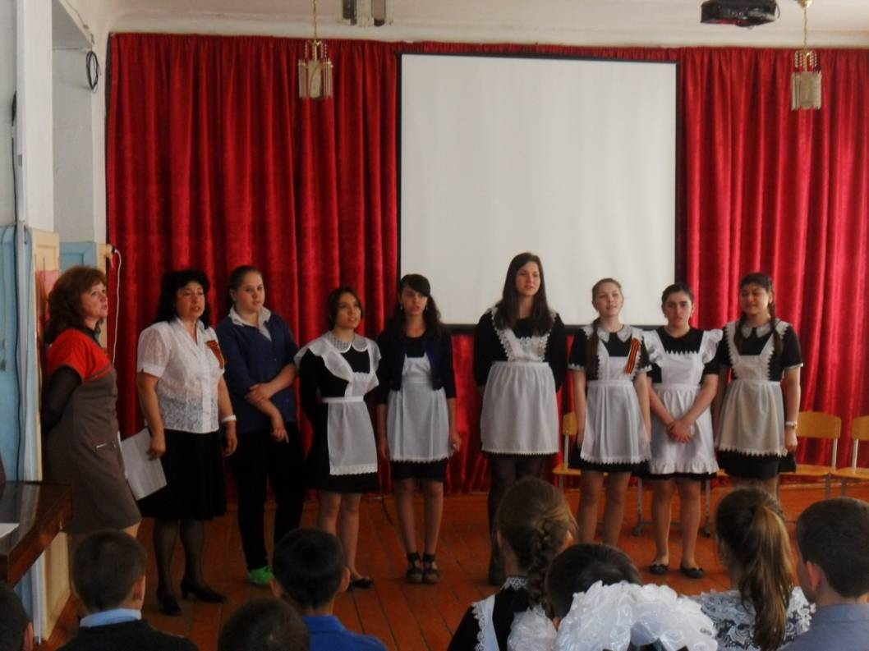
Учащиеся девятого класса читали стихи , исполняли песни военных лет.
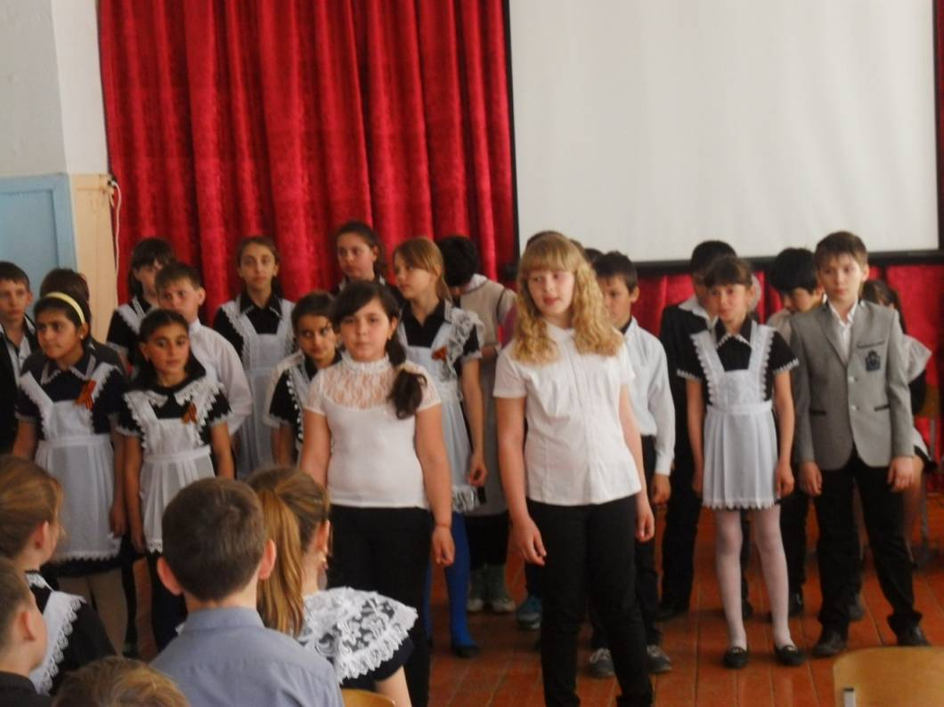
С большим вниманием и интересом слушали взволнованные стихи учащиеся 4-х классов, которые были приглашены на мероприятие. А затем и сами стала участниками этого праздника. В их исполнении звучали песни о мире, о детстве, о дружбе. 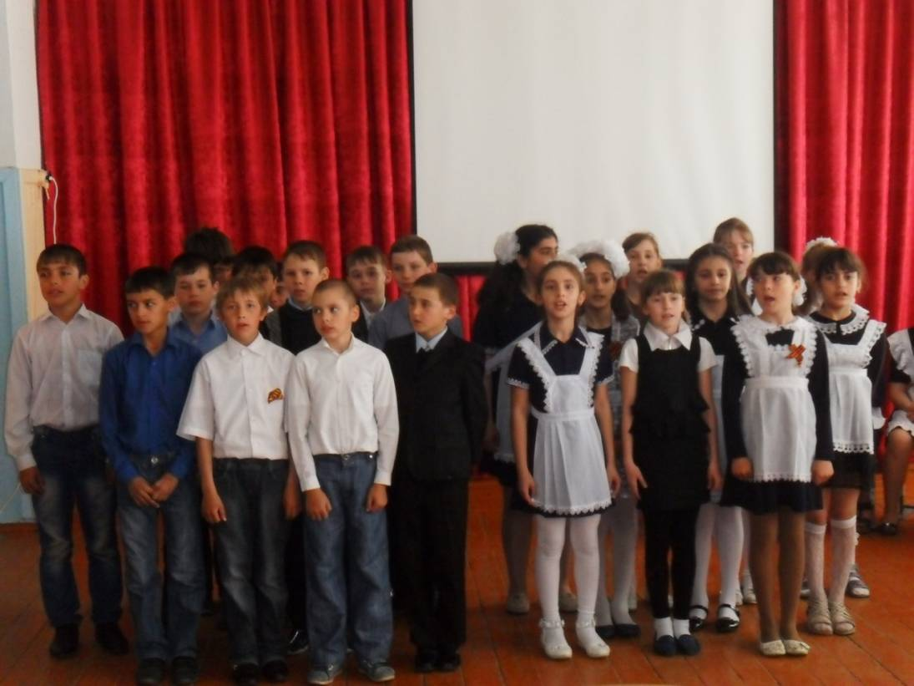
Звучит песня « Мир народам всей Земли!» в исполнении учащихся 4 «Б» класса.
Все стены первого этажа были отданы рисункам.Как же красиво умеют рисовать дети нашей школы. Здесь были представлены и рисунки простым карандашом, и гуашью, и яркими красками. Выставка рисунков была посвящена Великой Победе! Учитель ИЗО Попова Т.И. с сумела вдохновить ребят на выполнение таких шедевров. 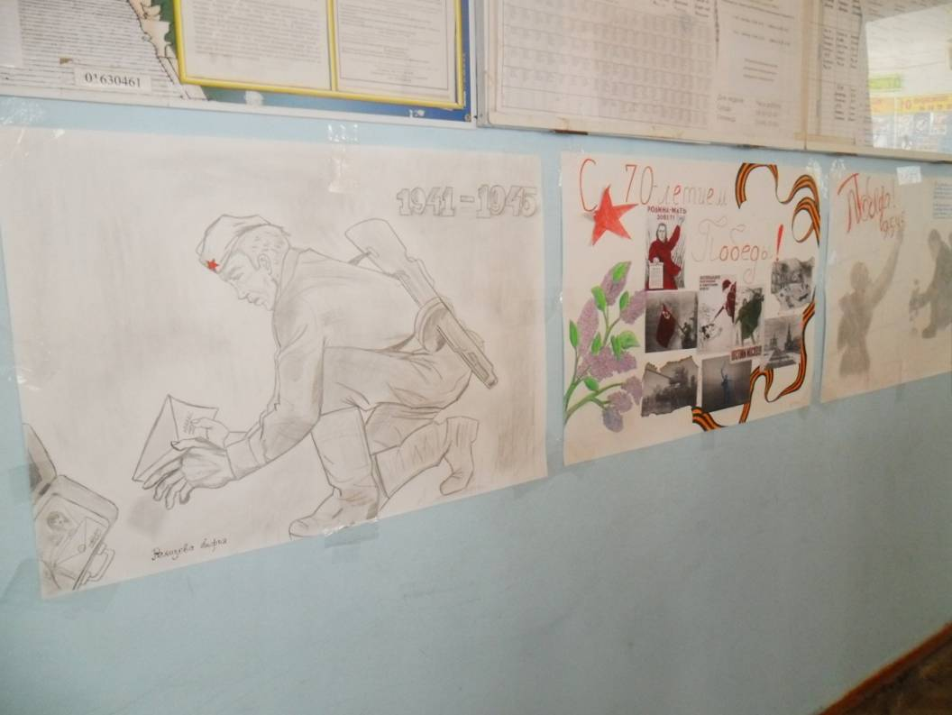
Очень интересный урок в 5 «Б» был проведен учителем технологии и ОБЖ НауменкоА.А. на тему «Оказание первой медицинской помощи» Учащиеся не только прослушали тезисы урока, но и сами приняли участие в оказании помощи друг другу: Бинтовали «больных», оказывали помощь при переломах. В конце урока учащимся была предложены презентация на тему «Виды ран. Оказание первой медицинской помощи»и запомнили 4 правила, которые всегда нужно помнить .
Учитель Носова Г.А. с учащимися 7 «Б» класса показала открытый урок на тему «Песни о войне». Главной целью этого урока было познакомить учащихся с историей создания военных песен, а также вспомнить песни о войне и о мире, которые были изучены в младших классах. Учащиеся этого класса принимали активное участие в проведении урока: подготовили стихи о войне, песни «Дороги» А.Новикова, «Баллада о солдате» Соловьего-Седого, «Катюша» Блантера.
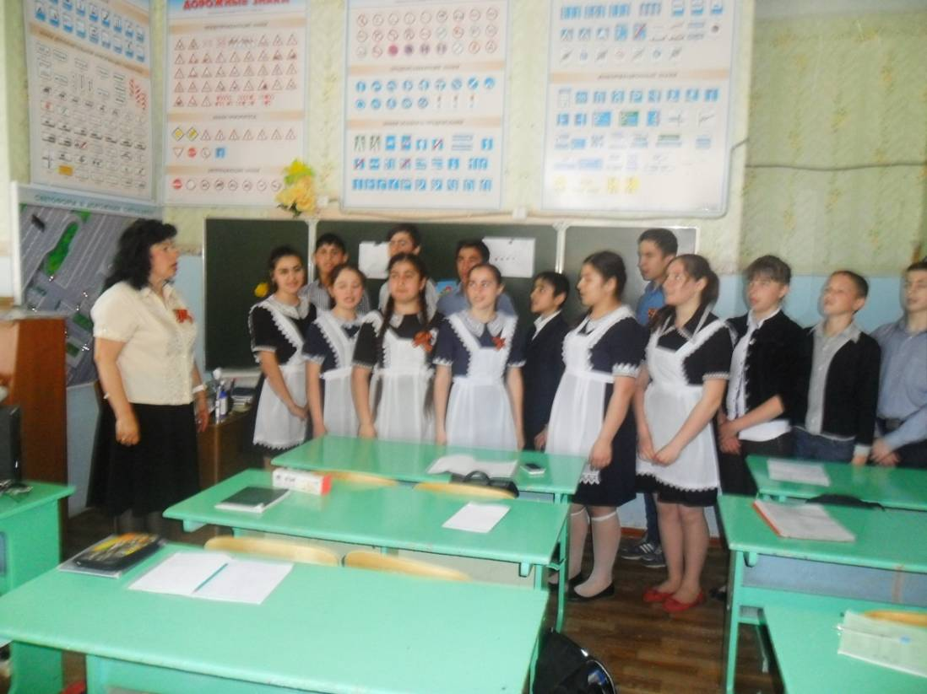
Звучит песня «Священная война» А. Александрова.

Учитель ИЗО Попова Т.И. пригласила всех на открытый урок в : «А» классе. Учитель познакомила детей с законами воздушной перспективы рисования
повторила приемы рисования пейзажа. 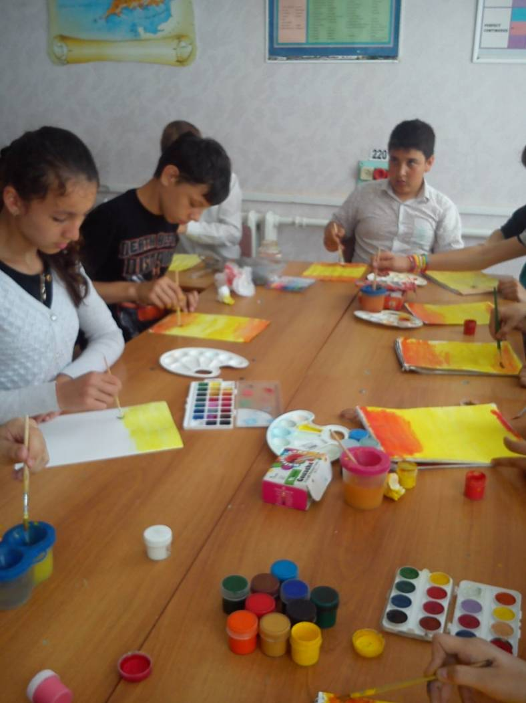

Фестиваль военной песни стал хорошей традицией в нашей школе. И в этом году в честь 70-летия Великой Победы проводиться уже в пятый раз. Учащиеся с большим волнением готовились к нему- каждый класс участвует в выступлении. Песни на фестивале звучали разные по содержанию: «Баллада о солдате» (6 «Б»кл), «Главный праздник» (10 и 11 кл.) «Земля полна чудес» (4 «А»). Торжественность празднику придали георгиевские ленточки, разноцветные шары, эмблемы «9 МАЯ», белые голуби из бумаги, сделанные руками детей.
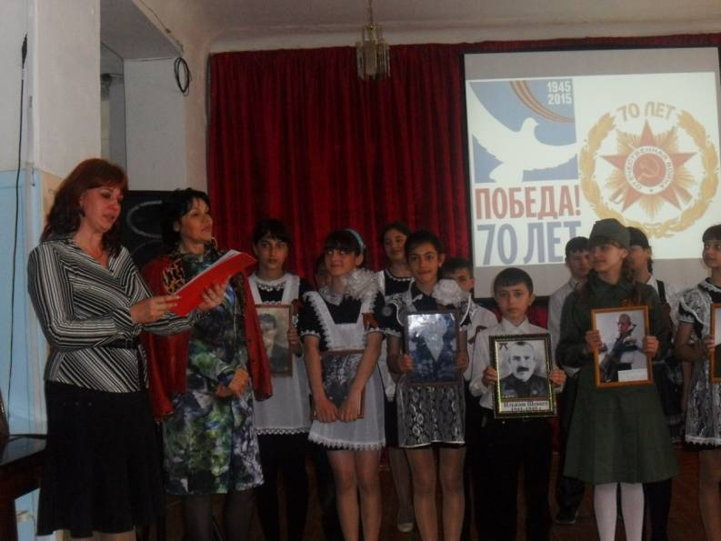

Завуч Паюк В.П. поблагодарила всех учителей и учащихся за хорошо подготовленные выступления и вручила каждому классу грамоту за участие в фестивале.
В этом учебном году курсы повышения квалификации прошли все педагоги МО эстетического цикла. Носова Г.А. – с 09.02 15г. по 02.03.15г. в г Ростове в Ростовском Институте повышения квалификации, Науменко А.А. и Науменко И.А. прошли дистанционные курсы по своим предметам соответственно « Проектирование урока технологии в соответствии с требованиями ФГОС ООО» Попова Т.И. прошла дистанционные курсы по теме «Академический подход в преподавании курса «Изобразительное искусство в условиях реализации ФГОС ООО».
Исходя из вышеизложенного МО учителей эстетического цикла в 2015-2016 учебном году продолжить осуществлять следующие задачи:

-продолжать повышать у школьников уровень художественного развития;
-освоение перехода на вторые стандарты в начальной и средней школы;
-совершенствование уровня педагогического мастерства преподавателей, их эрудиции и компетентности в области учебного предмета и методики его преподавания.
-увеличить взаимопосещаемость уроков и мероприятий;
-шире использовать применение информационных технологий в преподавании предметов эстетического цикла;

В целом работу МО учителей эстетического цикла за 2014-2015 учебный год можно считать удовлетворительной.

Анализ работы МО учителей математики
за 2014-2015 учебный год (руководитель Критинина Г.Н.)

Продолжив работу над проблемой школы «Развитие инициативы и творческой активности учащихся на основе дифференцированного обучения, индивидуального подхода и совершенствования педагогического мастерства учителя как один из способов повышения результативности обучения и воспитания в условиях реализации ФГОС», метод. объединение решало следующие задачи математической подготовки учащихся:
Повышение уровня квалификации учителей для осуществления качественного математического образования.
​ Апробация новых образовательных стандартов, организация преемственности обучения при переходе из начальной школы в 5 класс.
Выявление, обобщение и распространение положительного педагогического опыта творчески работающих учителей
Внедрение в учебный процесс и внеурочную деятельность инновационных педагогических технологий
Развитие предметных и метапредметных компетентностей у обучающихся с учетом их возрастных особенностей
Усиление работы со слабоуспевающими детьми в учебном процессе, а также по подготовке к ЕГЭ учащихся 9, 11 классов; совершенствование работы по внедрению в учебный процесс тестовых технологий, диагностических работ. Совершенствование мониторинга уровня обученности по математике.
Совершенствование работы учителя по изучению инновационного опыта других педагогов и распространение собственного методического опыта.
Воспитание личности, адаптированной к условиям современной жизни.

В этом году каждый учитель МО работал над своей темой самообразования:
Критинина Г.Н. «Применение системно-деятельностного подхода на уроках математики ».
Паюк В.П. «Деятельностный подход к обучению учащихся на уроках математики».
Тращенко Е.С. «Методика применения медиа ресурсов при подготовке к ЕГЭ».
Мандрыкина Н.В. Использование информационно-коммуникационных технологий на уроках математики и информатики».
За этот учебный год проведено шесть заседаний МО со следующими повестками:
− анализ работы МО за 2013-2014 учебный год и утверждение плана работы на 2014-2015 год;
− обсуждение итогов ЕГЭ по математике, ознакомление с анализом результатов, рекомендаций, пожеланий, замечаний;
− организация учебной деятельности в период адаптации обучающихся
5-х классов ( посещение уроков математики в 5-х классах, их
обсуждение, обмен мнениями, выработка единых требований), преемственность в обучении;
-- изучение нормативных документов ФГОС ООО;
-- организация работы в МО по обмену опытом и наставничеству;
-- подготовка и проведение 1-го тура школьной олимпиады школьников;
− планирование проведения предметной недели по математике;
    ознакомление с технологией проведения ОГЭ - 9 кл. в новой форме,со спецификацией, с изменениями в КИМах, в бланках ответов, с демонстрационными версиями;
-- ознакомление с технологией проведения ЕГЭ – 11 кл. в новой форме – базовый и профильный уровни, со спецификацией, с изменениями в КИМах, в бланках ответов, с демонстрационными версиями;
-- рассмотрение задач повышенной сложности ( заданий типа С1-С6 ЕГЭ и
2-я часть ОГЭ);
− анализы контроля, проводимого администрацией школы (анализ ошибок).
-- обмен опытом по организации углубленного повторения в выпускных классах школьного курса математики;

Также были проведены 4 внеочередных заседания МО:
-- обсуждение рабочих программ учителей Прийма М.Н. и Тращенко Е.С.
для индивидуального обучения на дому Чудиловского А. и Березовской А.
-- обсуждение новых документов ОГЭ и ЕГЭ, утверждённых ФИПИ в 2015 г.;
-- обсуждение и анализ результатов ЕГЭ и ОГЭ-9.

В связи с плановым переходом на ФГОС ООО, на последнем внеочередном заседании МО, учителями Критининой Г.Н. и Тращенко Е.С. были подобраны, к учебнику «Математика – 5» ФГОС, 2015, изд. «Мнемозина», под редакцией Н.Я.Виленкина, следующие учебные пособия:

Рабочая тетрадь №1, 5 кл. ФГОС, 2015, авт. Рудницкая;
Рабочая тетрадь №2, 5 кл. ФГОС, 2015, авт. Рудницкая;
Математические диктанты, 5 кл., ФГОС, 2015, авт.В.И.Жохов;
Математический тренажёр, 5 кл., ФГОС, 2015, авт.В.И.Жохов;
Контрольные работы по математике, 5 кл., ФГОС, 2015, авт. В.И.Жохов;
а также рассмотрена рабочая программа к данному учебнику.

Наряду с традиционными методами учителя МО применяют на своих уроках элементы новых технологий, методики развивающего обучения. Большое внимание в своей работе учителя уделяют дифференциации, осуществляя системно-деятельностный подход в обучении, используя информационно-коммуникационные технологии на уроках. Широко используется в работе различный раздаточный материал, содержащий дифференцированные, разноуровневые задания, тренировочные и контрольные тесты, выпускаемые в продажу различными издательствами, и тесты, которые разрабатывают и готовят сами учителя, презентации, подготовленные учащимися, а также, используется материал из открытого банка заданий для подготовки к ОГЭ и ЕГЭ,.
Большую помощь в подготовке этого материала оказывают методические материалы, которыми учителя пользуются систематически
журналы по математике «Математика в школе»;
газета «Математика»(приложение к газете «1-е сентября»);
наглядные пособия;
ИКТ (демоверсии экзаменационных работ, открытый банк заданий);
Сборник заданий для подготовки к ГИА в 9 классе, авторы Л.В.Кузнецова и др.
практикум «Математика ГИА (в новой форме)» под редакцией Л.Д.Лаппо и М.А.Попова;
математика, ОГЭ – 9, 2015, ФИПИ под редакцией А.Л.Семеновой и И.В.Ященко;
математика, ГИА – 9, под редакцией Ф.Ф.Лысенко и др.
математика, ЕГЭ 2014 – 2015г.г., под редакцией А.Л.Семеновой и И.В.Ященко;
математика с теорией вероятностей и статистикой, ЕГЭ 2012, разработано МИОО, под редакцией А.Л.Семеновой и И.В.Ященко;
математика, ЕГЭ 2014 – 2015г.г., типовые экзаменационные варианты, под редакцией А.Л.Семеновой и И.В.Ященко;
математика с теорией вероятностей и статистикой, ЕГЭ 2015, базовый и профильный уровни, ФИПИ, под редакцией А.Л.Семеновой и И.В.Ященко;
математика, ЕГЭ 2015, книга I, базовый и профильный уровни, Народное образование, Москва 2015, под редакцией Д.А.Мальцева и др.
математика, экспресс-подготовка, базовый уровень ЕГЭ 2015, «Легион», Ростов-на-Дону, 2014, под редакцией Ф.Ф.Лысенко, С.Ю.Калабухова.

Важнейшим фактором успеха в обучении и сохранения мотивации к учебной деятельности является интерес учеников к предмету, который стираются развить учителя математики через нестандартные формы проведения своих уроков, нестандартные формы контроля.
Большое внимание учителя уделяют работе по наставничеству., т.к. она является частью всей учебно-воспитательной работы в школе. В рамках этой работы, с целью обмена опытом, внутри МО, учителями были проведены следующие открытые уроки:

Критинина.Г.Н. – «Логарифмические уравнения и методы их решения»,
10 кл., 12.02.2015 г.

Тращенко Е.С. -- «Применение производной к исследованию функции»,
11 кл., 28.01.2015 г.

Мандрыкина Н.В. -- «История развития компьютерной техники»,
9 кл., 12.05.2015 г.

В преддверии предметной недели был проведен 1-й тур школьной олимпиады, в котором приняли участие 52 учащихся. Также, 22 обучающихся 5-11 классов, приняли участие в зимней сессии олимпиады «Олимпус».

Учителя МО в течение года вели элективные курсы по математике ( «Решение уравнений с параметром»11 кл., «Современный финансовый мир»10 кл. – Критинина Г.Н.) и кружковую работу («Творчество в математике» 9-е кл – уч. Критинина Г.Н, «Занимательная математика» 11 кл. – Тращенко Е.С. ), дополнительные занятия, консультации.

Положительное в работе МО:
    введения инноваций по активизации обучения математике;
− хорошие результаты итоговой аттестации учащихся 5 –6 кл;
-- хорошие результаты итоговой государственной аттестации учащихся ОГЭ -9 (учащихся подтвердили свои оценки);
− удовлетворительные результаты в достижении базового уровня знаний,
умений и навыков в классах с низким уровнем обучаемости;
− участие учителей математики в мероприятиях по совершенствованию учебно-воспитательного процесса, нравственного воспитания школьников.
Задачи на следующий учебный год:
Необходимо обратить внимание:
На повышение качества обученности учащихся через компетентность, инициативу, творчество учителя и самостоятельность ученика.
На развитие ключевых компетенций учащихся на уроках математики как одно из эффективных средств успешной подготовки и сдачи ЕГЭ и ОГЭ.
На связь с начальной школой, выработку общих требований и преемственность в обучении.
Продолжить воспитание потребности у учащихся к расширению познавательного интереса к предмету.
Активизировать учащихся на самостоятельный поиск знаний.
Осуществлять как межпредметные, так и метапредметные связи.
Готовить учащихся к ОГЭ в 9 кл. и ЕГЭ в 11 кл. по математике в новой форме
(базовый и профильный уровни).
Продолжить работу над повышением КЗ, для этого необходимо объединить в единую систему различные формы контроля:
- устные опросы по теории,
- письменные теоретические вопросы,
- контрольные работы,
- устные зачёты,
- индивидуальные задания,
- разноуровневые задания.
9) Продолжить работу по повышению качества знаний путем выработки осмысленной, мотивированной, творческой позиции средствами нетрадиционной организации учебной деятельности в рамках ФГОС нового поколения.

Анализ работы педагога –психолога Демьяновой О.А.

Деятельность педагога-психолога в МБОУ СОШ №78 п. Гигант была организована на сновании положения о службе практической психологии в системе Министерства образования Российской Федерации, Устава образовательного учреждения, планирования работы на 2014-2015 учебный год
Цель: содействие администрации и педагогическому коллективу образовательного учреждения в создании психологических условий, обеспечивающих социальную защиту и поддержку учащихся.
Задачи:
- Исследование интеллектуальной, мотивационной и эмоциональной сфер учащихся с целью создания условий для развития личности.
- Развитие благоприятной психологической атмосферы в школе.
- Проведение работы, направленной на сохранение и укрепление психологического здоровья и развитие навыков здорового образа жизни.
- Оказание помощи педагогическому коллективу в формировании творческой, социально ориентированной личности.
- Отслеживание внедрения здоровьесберегающих технологии в учебно-воспитательном процессе и состояния здоровья ребенка
- Исследование профессиональной направленности учащихся
- Исследование уровня готовности первоклассников к школьному обучению
- Исследование уровня адаптации пятиклассников.

В 2014-2015 учебном году в МБОУ СОШ №78 п. Гигант сформировано 2 первых класса. В данных классах было проведено исследование на выявление уровня школьной адаптации. В исследовании принимали участие учащиеся 1 А, Б классов.
Используемые методики: Н. Семаго, М. Семаго «Психолого-педагогическая оценка готовности к началу школьного обучения», методика «Лесенка», для определения самооценки ребенка, анкета Н. Лускановой для определения уровня школьной мотивации первоклассников.
Результаты:
- По методике Н. Семаго:
- в 1 А классе (22 человека):
- готовы к обучению – 13 учеников;
- условно готовы к обучению – 1 ученика;
- условно не готовы к обучению – 4 ученик;
- не готовы к школьному обучению – 4 учеников.
- В 1 Б классе (18) человек:
- Готовы к обучению – 11 учеников;
- Условно готовы к обучению – 2 ученика.
- Условно не готовы – 4 ученик;
- Не готовы к обучению- 1 ученика.

- По методике Лускановой:
1а класс:
Уровень | Описание уровня | Количество | %
Уровень I  (25 - 30) | Высокий уровень школьной мотивации | 3 | 13,0%
Уровень II  (20 - 24) | Хорошая школьная мотивация | 9 | 39,1%
Уровень III  (15 - 19) | Положительное отношение к школе, но школа привлекает детей внеучебной деятельностью | 5 | 21,7%
Уровень IV  (10 - 14) | Низкая школьная мотивация | 2 | 8,7%
Уровень V  (ниже 10) | Негативное отношение к школе, школьная дезадаптация | 4 | 17,4%

2а класс:
Уровень | Описание уровня | Количество | %
Уровень I  (25 - 30) | Высокий уровень школьной мотивации | 4 | 19,0%
Уровень II  (20 - 24) | Хорошая школьная мотивация | 8 | 38,1%
Уровень III  (15 - 19) | Положительное отношение к школе, но школа привлекает детей внеучебной деятельностью | 4 | 19,0%
Уровень IV  (10 - 14) | Низкая школьная мотивация | 2 | 9,5%
Уровень V  (ниже 10) | Негативное отношение к школе, школьная дезадаптация | 3 | 14,3%

2. Среди пятиклассников была проведена диагностика адаптации во 2 ступени обучения по опроснику С.В. Левченко «Чувства в школе». В исследовании принимали участие учащиеся 5а и 5б классов в количестве 37 обучающегося.
Полученные данные занесены в диаграмму.

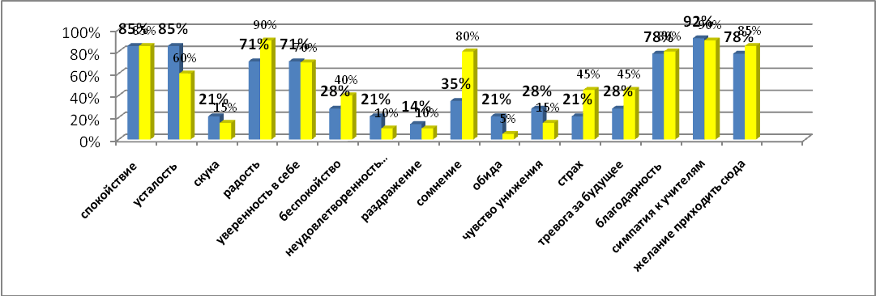
Сравнивая полученные показатели, мы видим, что учащиеся 5 б класса больше чувствую радость, уверенность в себе, благодарность, желание приходить в школу, чем учащиеся 5 а класса. Что касается негативных эмоций, то учащиеся 5 б класса больше неудовлетворенны собой, испытывают чувство унижения, усталость.
- Результаты адаптационного теста в 10 классе МБОУ СОШ №78
п. Гигант в 2014-2015учебном году.
Анализируя полученные данные, мы можем сделать вывод о том, что уровень успешности социально-психологической адаптации десятиклассников выше среднего. Судя по ответам ребят, им нравится учиться в данном классе, они немного устают во время уроков, но домашнее задание выполняют и еще остается свободное время для отдыха. Большинство ребят выполняют домашнее задание, отдохнув после школы. У ребят в 10 классе пока еще нет четкого плана действий с выбором будущей профессии, многие еще в раздумьях.

- В течение года велась работа по профориентации учащихся. Было проведено исследование профессионального самоопределения учащихся 9-11 классов в количестве. Анкетирование проводилось в электронном варианте, программа «Голосуй за …». Результаты исследования показали, что учащиеся 9-11 классов практически определились с выбором профессии. Анализируя полученные данные, мы можем сделать вывод о том, что учащиеся 9-11 классов серьезно задумываются о своей будущей профессии. Учащиеся считают, что для достижения успеха в жизни необходимо образование и большинство собираются поступать в ВУЗы и техникумы. В сфере профессий учащиеся предпочитают: Дизайнер, Модель, Экономист, Фармацевт, Медсестра, Инженер, Таможенник, Косметолог, Стоматолог.
5. В течение года неоднократно проводилось анкетирование по профилактике ПАВ, в котором принимали участие учащиеся 7-11 классов МБОУ СОШ №78 п. Гигант. Были показаны мультимедийные презентации на тему употребления ПАВ, курения, наркотиков. Были проведены лекции и беседы с учащимися.
6. Так же в 2014-2015 учебном году проводилось добровольное тестирование на употребление наркотических веществ среди учащихся 11-го класса. Проб употребления наркотиков среди выпускников выявлено не было.
7. Так же в 2014-2015 учебном году впервые проводилось социально-психологического тестирование, с целью раннего выявления незаконного потребления наркотических средств и психотропных веществ обучающимися. В опросе участвовали учащиеся школы с 6 по 10 класс.
8. В течение учебного года велась работа с детьми обучающимися по программе специального (коррекционного) учреждения VII-VIII вида. Проводились консультации для педагогов, родителей и обучающихся.
9. Проводилась работа по профилактике эмоционального напряжения во время сдачи ГИА и ЕГЭ среди 11 и 9 классов. В рамках единого дня ЕГЭ проводилось занятие с элементами тренинга.
10. В течение учебного велся мониторинг группы суицидального риска. Были задействованы классные руководители. С выявленной группой учащихся суицидального риска велась работа.

Задачи психологической службы
МБОУ СОШ №78 п. Гигант на 2015-2016 учебный год:
- Продолжить исследование интеллектуальной, мотивационной и эмоциональной сфер учащихся с целью создания условий для развития личности.
- Развитие благоприятной психологической атмосферы в школе.
- Продолжить работу, направленной на сохранение и укрепление психологического здоровья и развитие навыков здорового образа жизни.
- Оказание помощи педагогическому коллективу в формировании творческой, социально ориентированной личности.
- Отслеживание внедрения здоровьесберегающих технологии в учебно-воспитательном процессе и состояния здоровья ребенка
- Исследование профессиональной направленности учащихся
- Исследование уровня готовности первоклассников к школьному обучению
- Исследование уровня адаптации пятиклассников.


Анализ работы библиотеки

МБОУ СОШ № 78 за 2014-2015 учебный год (заведующая библиотекой Бондаренко И.И.)
Библиотека расположена на первом этаже школы по адресу п. Гигант, ул. Ленина, 83.
Занимает кабинет площадью 48 кв. м. Библиотека оборудована 6 столами для читателей, односторонними стеллажами (4- односекционных). Оборудовано место для работы за компьютером пользователей библиотеки, рабочее место библиотекаря. Имеется автоматизированное рабочее место (компьютер, принтер). В библиотеке имеется телевизор, DVD-плеер, проектор, экран, выход в Интернет. Оборудовано место для читального зала, отдельного помещения для читального зала нет. Для хранения учебников имеется отдельное помещение – комната, расположенная рядом.
Организует работу зав. библиотекой, стаж работы 19 лет, образование высшее, специальность- географ, преподаватель.
Режим работы с 8⁰⁰ до 15⁰⁰ ежедневно, без перерыва, выходной день-воскресенье. Суббота с 8⁰⁰ до 13⁰⁰ . Библиотека работает по плану, утвержденному директором школы. Основными направлениями деятельности школьной библиотеки являются:
- содействие пед. коллективу в воспитании и обучении детей;
- обеспечение учебного и воспитательного процесса всеми формами и методами библиотечного и информационно - библиографического обслуживания;
- привитие любви к книге, воспитание культуры чтения, бережного отношения к печатным изданиям;
- руководство чтением;
- привлечение учащихся к систематическому чтению с целью успешного изучения учебных предметов, развития познавательных интересов и способностей;
- содействие повышению методического педагогического мастерства педагогов.
В библиотеке выделяют следующие группы читателей: начальная школа, основная школа, средняя школа, педагоги, другие работники школы.
Всего обслуживалось- 335 читателей.
Число посещений – 2667
Объём книговыдачи – 3863
Средняя посещаемость – 8,8
Читаемость – 12,7
Обращаемость – 0.31
Низкая обращаемость свидетельствует о большом количестве непрофильной, устаревшей по содержанию и ветхой литературы.
В отчетном году максимальное количество недель, когда обучающиеся могли посещать библиотеку и использовать ее услуги, было 35, что означает, что при правильном планировании деятельности на уроках и во внеурочное время обучающиеся должны были бы посетить библиотеку не менее 35 раз, т.е. хотя бы один раз в неделю. Такую возможность использовали обучающиеся 9-х и 10, 11классов. Близки к норме обучающиеся 3-6 классов, 7а класса, которые систематически посещали библиотеку. Не регулярно посещали библиотеку и пользовались ею эпизодически обучающиеся 8х классов.
Стихийно и эпизодически посещал библиотеку 7б кл.
Фонд библиотеки укомплектован научно-популярной, справочной, отраслевой, художественной литературой для детей:
- младшего шк. возраста ( 1-4 кл);
- среднего шк. возраста (5-8 кл.);
- старшего шк. возраста ( 9-11 кл.)
педагогической и методической литературой для педагогов, периодическими изданиями с учетом современных задач учебно- воспитательного процесса, а так же учебниками и учебными пособиями.
Книжный фонд – 7304 экз.
В т. ч. учебники – 5412 экз.
Литература приобретается за счет бюджетных средств.
Для обеспечения учета при работе с фондом ведется следующая документация:
- книга суммарного учета;
- инвентарные книги ( 5 шт);
- папка « Акты»;
- картотека учета учебников;
- тетрадь учета изданий, принятых от читателей взамен утерянных;
- читательские формуляры;
Фонд расставлен по таблицам ББК. Все издания технически обработаны. Продолжается работа по составлению алфавитного и систематического каталогов.
Библиотечное обслуживание осуществляется в соответствии с
« Положением о библиотеке». Читатели получают во временное пользование печатные издания из фонда библиотеки, пользуются библиографическим и справочно-информационным обслуживанием, электронными ресурсами. Наиболее пользуются спросом среди читателей произведения по программе литературы, справочная литература, электронные носители.
Обучающиеся младшего школьного возраста проявляют интерес к изданиям, которые выдаются на абонементе. Обучающиеся среднего школьного возраста проявляют примерно одинаковый интерес, как к периодическим изданиям, так и к познавательным книгам, однако читают книг мало. Старший школьный возраст - в этом возрасте обучающиеся отдают предпочтение периодическим изданиям и программным произведениям.
С начала учебного года ведется учет выдачи (сдачи) учебников учащимся школы на 2014-2015 уч.год . Каждую четверть по классам проверяется сохранность учебного фонда учащимися. В сентябре была произведена инвентаризация учебного фонда библиотеки. Суммарный и индивидуальный учет учебников и литературы проводится по мере пополнения фонда. Фонд художественной литературы не располагает достаточным количеством программных произведений, особенно современных авторов, остро стоит вопрос о пополнении фонда литературой для начальных классов. Фонд детской литературы находится в ветхом состоянии, порой не поддающемуся ремонту.
На методических семинарах педагогический коллектив информируется о новых поступлениях в библиотеку, подписных изданиях, имеющихся в библиотеке. Для учащихся обзоры книжных новинок осуществляются с помощью выставок книг и стенда «Библиотечный вестник». Воспитание культуры чтения учащихся и владение навыками поиска информации в различных носителях является приоритетной задачей в работе школьной библиотеки.
Справочно-библиографическая работа библиотеки проводилась в форме библиотечных уроков. В сентябре для учащихся 1-х классов прошла экскурсия "Давайте, познакомимся!" Правила обращения с книгой. Библиотечный урок с практическим занятием "Ее величество книга. Знакомство со структурой книги" для 2-х кл проведен с демонстрацией электронной презентации «Путешествие в Книгоград». Учащиеся 3-х кл, 4А и 4Б были ознакомлены на библиотечном часе с периодическими изданиями для детей, просмотрели презентацию "Остров периодики. Газеты и журналы для детей" (ноябрь).
Для учащихся 5-х кл. проведен библиотечный урок "История появления основных источников информации", а 6 –х классов – "Справочная литература. Работа с энциклопедиями, справочниками, словарями" – в форме беседы с обзором книг и демонстрацией электронной презентации.
Массовая работа в библиотеке проводилась согласно плану работы. 1сентября для учащихся 3-4 классов проведено мероприятие на тему "Здравствуй, школа!". Дети подготовили стихи, просмотрели в библиотеке презентацию, поучаствовали в викторине. Игровая программа для учащихся 2-х кл «Знаешь ли ты сказки?» - в октябре. Путешествие с героями Н. Сладкова дети совершили в ноябре к 95-летию детского писателя. Праздник "Посвящение в читатели" прошел во 1-х кл. Дети принимали в нем непосредственное участие и самые активные учащиеся первыми были записаны в читатели. На библиотечный час и презентацию «В человеке всё должно быть прекрасно…» были приглашены учащиеся 3-4-х классов, на котором дети познакомились с биографией А.П. Чехова к 155-летнему юбилею писателя. Путешествие с героями Г.Х. Андерсена к 210-летию датского сказочника прошло в форме праздника для всех учащихся начальной школы. Дети принимали участие в викторине по произведениям Г.Х. Андерсена.
В течение учебного года в библиотеке проводилась демонстрация электронных приложений к урокам, видеоматериалов в урочное и внеурочное время, подбирался материал для классных часов для начальных и старших классов.
К юбилейным датам писателей и поэтов в библиотеке проводились выставки и обзоры книг:
сентябрь- 110 лет Н. А.Островскому
октябрь – 200 лет М.Ю. Лермонтову
ноябрь – 150 лет З.Н. Гиппиус
декабрь –195 лет Я.П. Полонскому
январь- 95 лет Н. И. Сладкову, 220 лет А.С. Грибоедову, 155 лет А.П. Чехову
февраль – 125 лет Б. Пастернаку
март – 200 П.П. Ершову
апрель – 95 лет Ю.М. Нагибину, 210 лет Г.Х. Андерсену
май – 110 лет М. А. Шолохову
а также книг-юбиляров 2014-2015 уч.г., юбилейным датам года.
В преддверии 70-й годовщины Победы в Великой Отечественной войне в библиотеке был проведен кл.час "Этих дней не смолкнет слава!" с демонстрацией презентации «Маленькие солдаты большой войны» .
В течение учебного года в библиотеке был осуществлен прием, регистрация, систематизация, тех.обработка новых поступлений учебников и, в связи с этим, изъятие и списание устаревших учебников и литературы (июнь).
Продолжается работа в АИБС «Марк SQL», базы данных «Учебники» и «Книги» . Начата работа по обеспечению учащихся учебниками на новый 2015-2016 уч.г.
Основные задачи на следующий учебный год - совершенствование предоставляемых библиотекой услуг на основе внедрения новых информационных технологий и компьютеризации библиотечно-информационных процессов, пополнение электронного каталога в АИБС «Марк SQL», создание комфортной библиотечной среды.
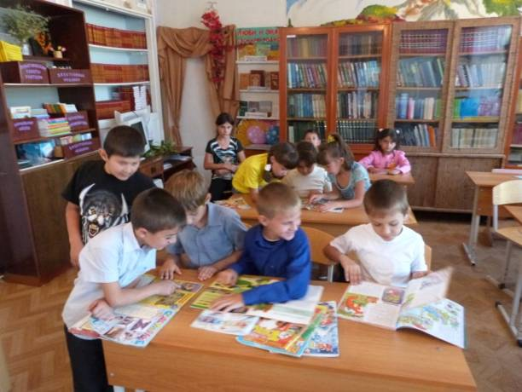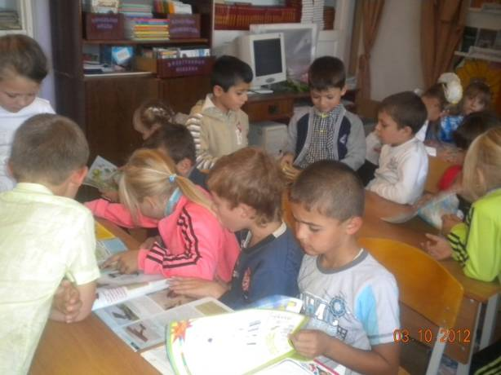

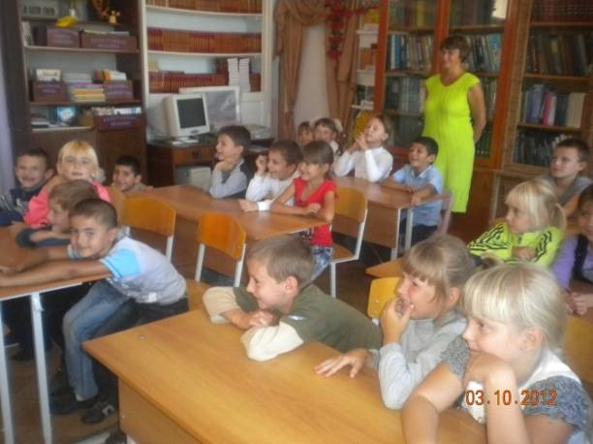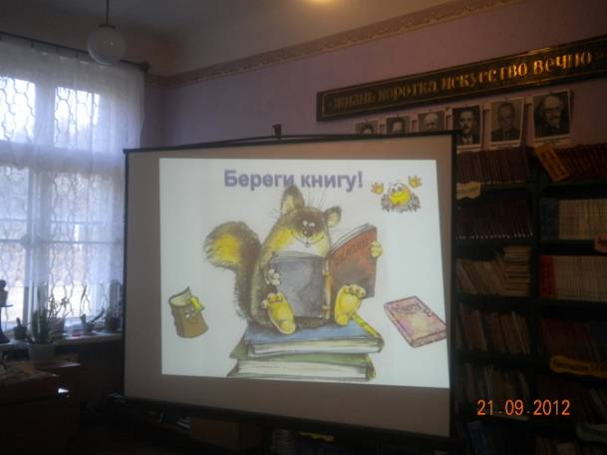
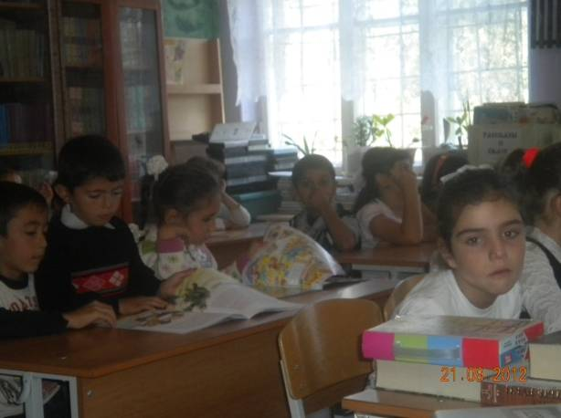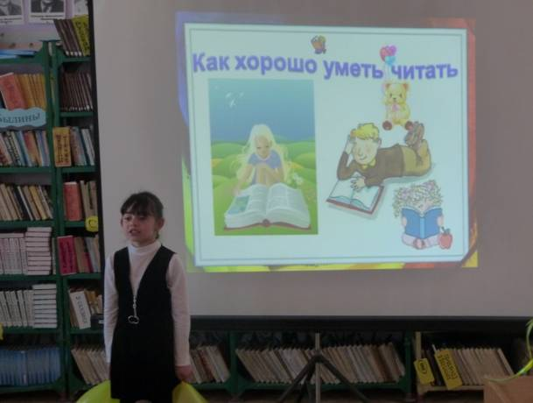
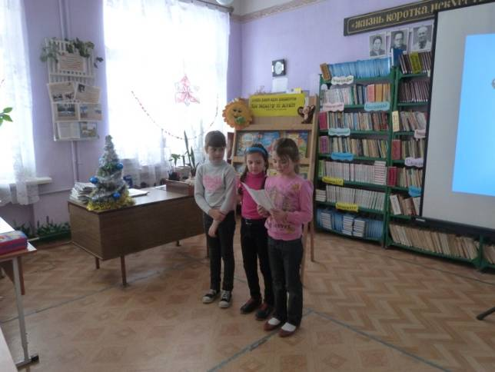
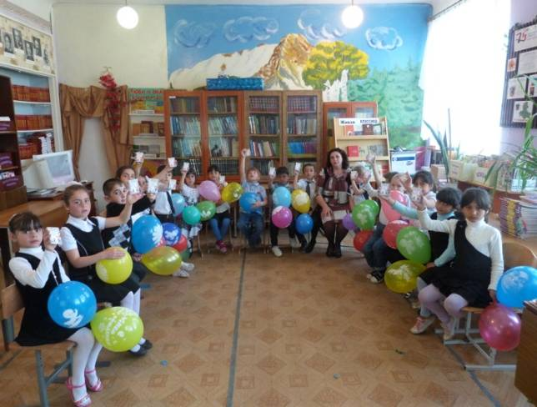
В 2015-2016 учебном году педагогический коллектив прдолжит работу над проблемой «Развитие инициативы и творческой активности учащихся на основе дифференцированного обучения, индивидуального подхода и совершенствования педагогического мастерства учителя как один из способов повышения результативности обучения и воспитания».
ЦЕЛЬ
Создать условия для обучения и воспитания учащихся путем индивидуального подхода и формирования у них навыков самообразования, творческой активности, сознательного отношения к своему здоровью для дальнейшей адаптации в социуме.
ЗАДАЧИ ШКОЛЫ
НА 2015/2016 УЧЕБНЫЙ ГОД:
1. Создание системы комплексной безопасности образовательного процесса, обновление
учебно-материальной базы школы.
2. Обеспечение обучающимся возможности сохранения и укрепления здоровья за период
обучения в школе, повышение качества психологической поддержки.
3. Укрепление и развитие системы классного руководства, совершенствование форм
работы по профилактике вредных привычек и работе с семьей.
4. Улучшение качества обучения учащихся через:
- удовлетворение образовательных запросов каждого учащегося;
- повышение уровня профессионализма педагогов;

